FACULDADE SENAC CURITIBA PORTÃO
ANÁLISE E DESENVOLVIMENTO DE SISTEMAS
FERNANDO GOMES MONTEIRO
JUAN KONRADO OBREGON
LUISE MARQUES SCHEUER
TASSY HELEN DO NASCIMENTO LAZAMÉ
RELATÓRIO DE DESENVOLVIMENTO DO WEBSITE SANTOGOLE
CURITIBA
2025

2
FERNANDO GOMES MONTEIRO
JUAN KONRADO OBREGON
LUISE MARQUES SCHEUER
TASSY HELEN DO NASCIMENTO LAZAMÉ
RELATÓRIO DE DESENVOLVIMENTO DO WEBSITE SANTOGOLE
Trabalho realizado para a disciplina de UX - Arquitetura
e Usabilidade ministrada pelo Prof. Me. Carlos Alberto
Pedroso Junior.
CURITIBA
2025

3
RESUMO
O presente trabalho descreve o processo de concepção e desenvolvimento do website SantoGole, uma plataforma voltada à exploração e descoberta de receitas de bebidas. O projeto teve como foco a aplicação de conceitos de User Experience (UX), buscando criar uma interface funcional, intuitiva e interativa, capaz de centralizar informações e facilitar a navegação do usuário. Foram adotadas metodologias de prototipagem, elaboração de wireframes, definição de fluxos de usuário, implementação das funcionalidades e testes de usabilidade, com o objetivo de identificar problemas, avaliar a experiência do usuário e propor melhorias. A integração com a API externa TheCocktailDB permitiu exibir informações detalhadas sobre os drinks, tornando a aplicação mais dinâmica e enriquecedora. Este estudo evidencia a importância da aplicação de técnicas de UX na criação de sistemas digitais, promovendo maior acessibilidade, clareza e engajamento do usuário.
Palavras-chave: Experiência do Usuário. Desenvolvimento Web. Receitas de Drinks.

4
SUMÁRIO
1. INTRODUÇÃO...................................................................................................................................6 1.1. Responsabilidades....................................................................................................................... 7 2. DESENVOLVIMENTO..................................................................................................................... 7 2.1. Métodos de Organização.............................................................................................................7 2.1.1. Protótipo de Baixa Fidelidade............................................................................................7 2.1.2. Wireframe........................................................................................................................ 10 2.1.3. Fluxo de Usuário..............................................................................................................11 2.2. Tecnologias Utilizadas...............................................................................................................13 2.3. Telas Desenvolvidas..................................................................................................................14 2.3.1. Página de Início............................................................................................................... 14 2.3.2. Página de Catálogo.......................................................................................................... 16 2.3.3. Página de Roleta.............................................................................................................. 18 2.3.4. Página de Sobre............................................................................................................... 20 2.4. Métodos de Avaliação............................................................................................................... 22 2.5. Aprimoramentos do Sistema..................................................................................................... 23 3. CONCLUSÃO...................................................................................................................................24 APÊNDICE A – RESULTADOS DAS TELAS DESENVOLVIDAS (PRIMEIRA VERSÃO).....27 APÊNDICE B – RESULTADOS DAS TELAS DESENVOLVIDAS (VERSÃO FINAL)............ 31

5
LISTA DE FIGURAS
FIGURA 1 - Protótipo da Tela Inicial.........................................................................................8 FIGURA 2 - Protótipo da Tela do Drink/Receita........................................................................9 FIGURA 3 - Protótipo da Tela de Catálogo................................................................................9 FIGURA 4 - Protótipo da Tela Sugestão de Drinks..................................................................10 FIGURA 5 - Protótipo da Tela de Drink Aleatório...................................................................10 FIGURA 6 - Wireframe............................................................................................................ 11 FIGURA 7 - Fluxo de Usuário Inicial...................................................................................... 12 FIGURA 8 - Fluxo de Usuário Final........................................................................................ 13 FIGURA 9 - Tela de Início Inicial............................................................................................ 15 FIGURA 10 - Tela de Início Final............................................................................................ 16 FIGURA 11 - Tela de Catálogo Inicial..................................................................................... 17 FIGURA 12 - Tela de Catálogo Final....................................................................................... 18 FIGURA 13 - Tela de Roleta Inicial......................................................................................... 19 FIGURA 14 - Tela de Roleta Final........................................................................................... 20 FIGURA 15 - Tela de Sobre Inicial.......................................................................................... 21 FIGURA 16 - Tela de Sobre Final............................................................................................ 22

6 1.​ INTRODUÇÃO
Este trabalho tem como objetivo apresentar o processo de concepção e desenvolvimento de um website fundamentado em técnicas de User Experience (UX) ou Experiência do Usuário. A proposta busca evidenciar como a aplicação de conceitos de usabilidade, organização da informação e avaliação da experiência do usuário pode contribuir para a criação de um sistema digital funcional e atrativo. Dentro desse contexto, foi desenvolvido o projeto SantoGole, um site voltado à exploração de receitas de bebidas, onde foram aplicados métodos de prototipagem, testes e organização de conteúdo para aprimorar a interação com os usuários.
O website disponibiliza diferentes recursos de interação: busca de drinks por nome ou categoria, ordenação alfabética dos resultados, uma funcionalidade de roleta que permite ao usuário “girar” para escolher um drink de forma lúdica e a geração de uma receita aleatória, acessível em todas as telas via pop-up. Além disso, cada receita possui uma visualização detalhada em formato modal (janela que sobrepõe o conteúdo principal de uma tela), com ingredientes e modo de preparo, facilitando a utilização. Por fim, o sistema foi aprimorado com a tradução automática das receitas, aumentando a clareza para o usuário.
A utilidade do SantoGole está em tornar o processo de descoberta e seleção de bebidas mais acessível, organizado e divertido, evitando que o usuário precise recorrer a diversas fontes desconexas. Assim, ele centraliza informações em uma única plataforma, ajudando tanto iniciantes que desejam aprender novas receitas quanto usuários mais experientes que buscam inspiração.
O problema identificado foi a dificuldade de encontrar, em um só lugar, receitas de drinks de forma organizada e com mecanismos de interação que tornem a experiência mais dinâmica. A justificativa para a criação do sistema está justamente na necessidade de unir praticidade, clareza e entretenimento em um website funcional, pensado a partir das necessidades reais dos usuários.
O SantoGole visa oferecer uma ferramenta digital organizada, interativa e de fácil acesso às informações. De forma complementar, o projeto visa aplicar conceitos de UX no desenvolvimento, por meio de protótipos, wireframes, testes de usabilidade e registro de diário de bordo, assegurando que as escolhas de design estejam alinhadas à melhoria da experiência do usuário.

7 1.1. Responsabilidades
O desenvolvimento do SantoGole foi dividido em quatro etapas principais: ideação, prototipação, documentação e produção do sistema. Todos os membros da equipe participaram da ideação, contribuindo com ideias e decisões para garantir a conformidade do projeto com os objetivos propostos. A prototipação ficou a cargo de Juan Konrado Obregon e Luise Marques Scheuer, responsáveis pela criação dos wireframes e protótipos, visando testar a organização da informação, a clareza da interface e a usabilidade. A etapa de documentação foi conduzida por Tassy Helen do Nascimento Lazamé e Luise Marques Scheuer, que elaboraram o relatório do projeto e estruturaram os métodos de avaliação adotados, sendo eles o diário de bordo e o teste de usabilidade. Por fim, a produção do sistema, envolvendo a implementação técnica das funcionalidades, integrando todas as páginas e recursos planejados, foi responsabilidade de Fernando Gomes Monteiro e Juan Konrado Obregon. Essa divisão estruturou o processo e assegurou a qualidade do website.
2.​ DESENVOLVIMENTO
O processo de desenvolvimento envolveu diferentes etapas que abrangeram desde o planejamento inicial até a análise dos resultados obtidos. Neste tópico, serão apresentados os métodos de organização utilizados para estruturar o projeto, as tecnologias aplicadas na implementação, as telas desenvolvidas com suas respectivas funcionalidades, o método de avaliação empregado para verificar a experiência do usuário e, por fim, as melhorias e modificações implementadas após a avaliação com os usuários.
2.1. Métodos de Organização
Para estruturação, foram utilizados diferentes métodos de organização, que auxiliaram a equipe a planejar tanto o conteúdo das páginas quanto as funcionalidades do sistema. Esses métodos permitiram acompanhar o percurso do usuário, desde os primeiros esboços até a definição do fluxo de navegação. Nesse processo, destacam-se três etapas principais: a criação do protótipo de baixa fidelidade, a elaboração do wireframe e a construção do fluxo do usuário.
2.1.1. Protótipo de Baixa Fidelidade
O primeiro passo foi elaborar um protótipo de baixa fidelidade. Nessa etapa, foram esboçadas as telas principais e suas funcionalidades básicas, permitindo que a equipe tivesse

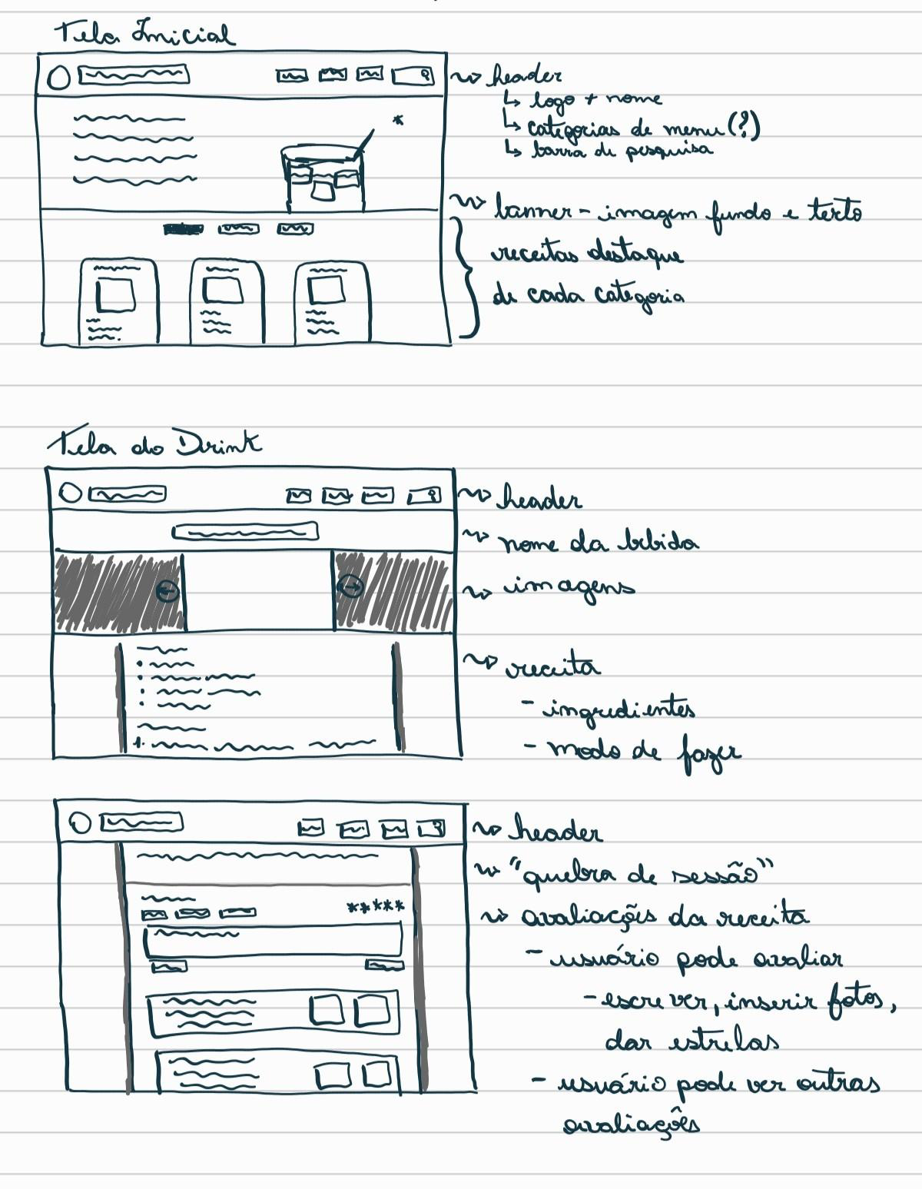
8 uma visão inicial de como o sistema deveria se organizar. Esse processo foi essencial para validar as ideias de forma rápida, possibilitando ajustes antes da digitalização e detalhamento das interfaces. A seguir, são apresentadas as telas desenhadas no protótipo.
Na Figura 1, é possível visualizar o rascunho da tela inicial do sistema, em que foi planejada a criação de um cabeçalho contendo um símbolo representativo para o sistema, o nome do site, um menu com botões para diferentes páginas e uma barra de pesquisa. Logo abaixo, encontra-se um banner composto por imagem e texto, que tem como função apresentar o sistema ao usuário. Na sequência, foram posicionados botões que dão acesso às receitas em destaque de cada categoria, facilitando a navegação.
FIGURA 1 - Protótipo da Tela Inicial
FONTE: Elaborado pelos autores (2025)
​ Na Figura 2, apresenta-se o rascunho da tela de detalhes da receita, onde, assim como nas demais páginas, está presente o cabeçalho com os elementos de navegação. Neste protótipo inicial, o corpo da página exibe o nome do drink, imagens ilustrativas organizadas em formato de carrossel, seguidas da receita, com os ingredientes e o modo de preparo. Abaixo, há ainda uma área destinada às avaliações dos usuários, que podem escrever comentários, atribuir estrelas e inserir imagens, além de visualizar as opiniões de outros visitantes.

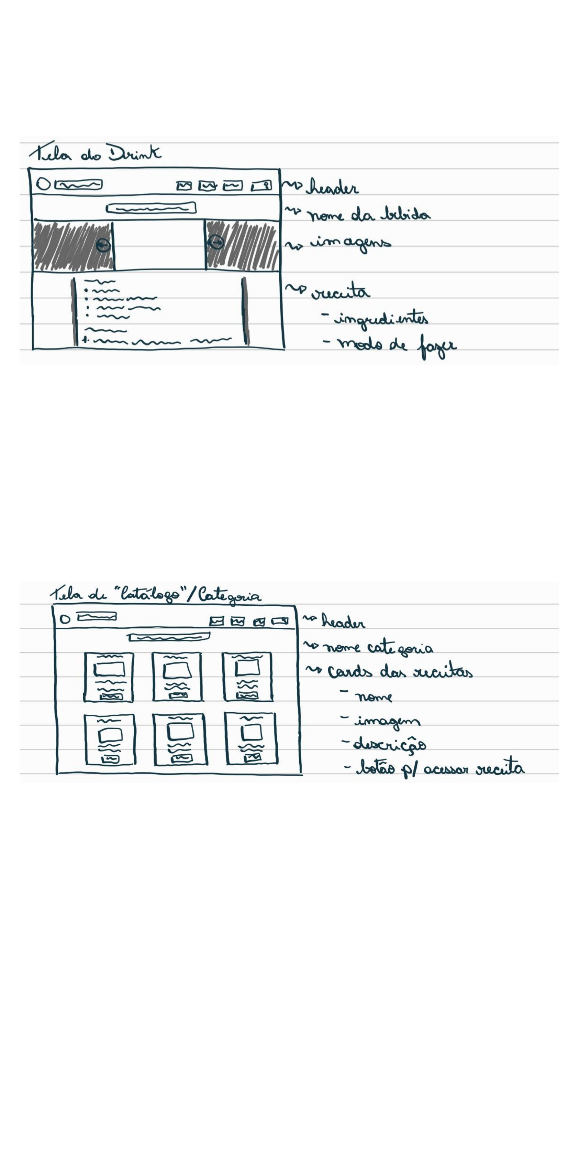
9
FIGURA 2 - Protótipo da Tela do Drink/Receita
FONTE: Elaborado pelos autores (2025)
​ Na Figura 3, apresenta-se o rascunho da tela de Categoria ou Catálogo, em que as receitas são exibidas em cartões organizados. Cada card contém o nome da bebida, uma imagem ilustrativa, uma breve descrição e um botão para acessar os detalhes completos da receita. Essa estrutura foi pensada para facilitar a navegação e tornar a busca por drinks mais clara e intuitiva.
FIGURA 3 - Protótipo da Tela de Catálogo
FONTE: Elaborado pelos autores (2025)
​ Já na Figura 4, apresenta-se a tela de Sugestão de Drinks, onde o usuário pode aplicar filtros de acordo com suas preferências, como categorias ou características específicas. Após a seleção, os resultados são exibidos em forma de cards semelhantes aos do catálogo, garantindo uma experiência consistente e personalizada durante a navegação.

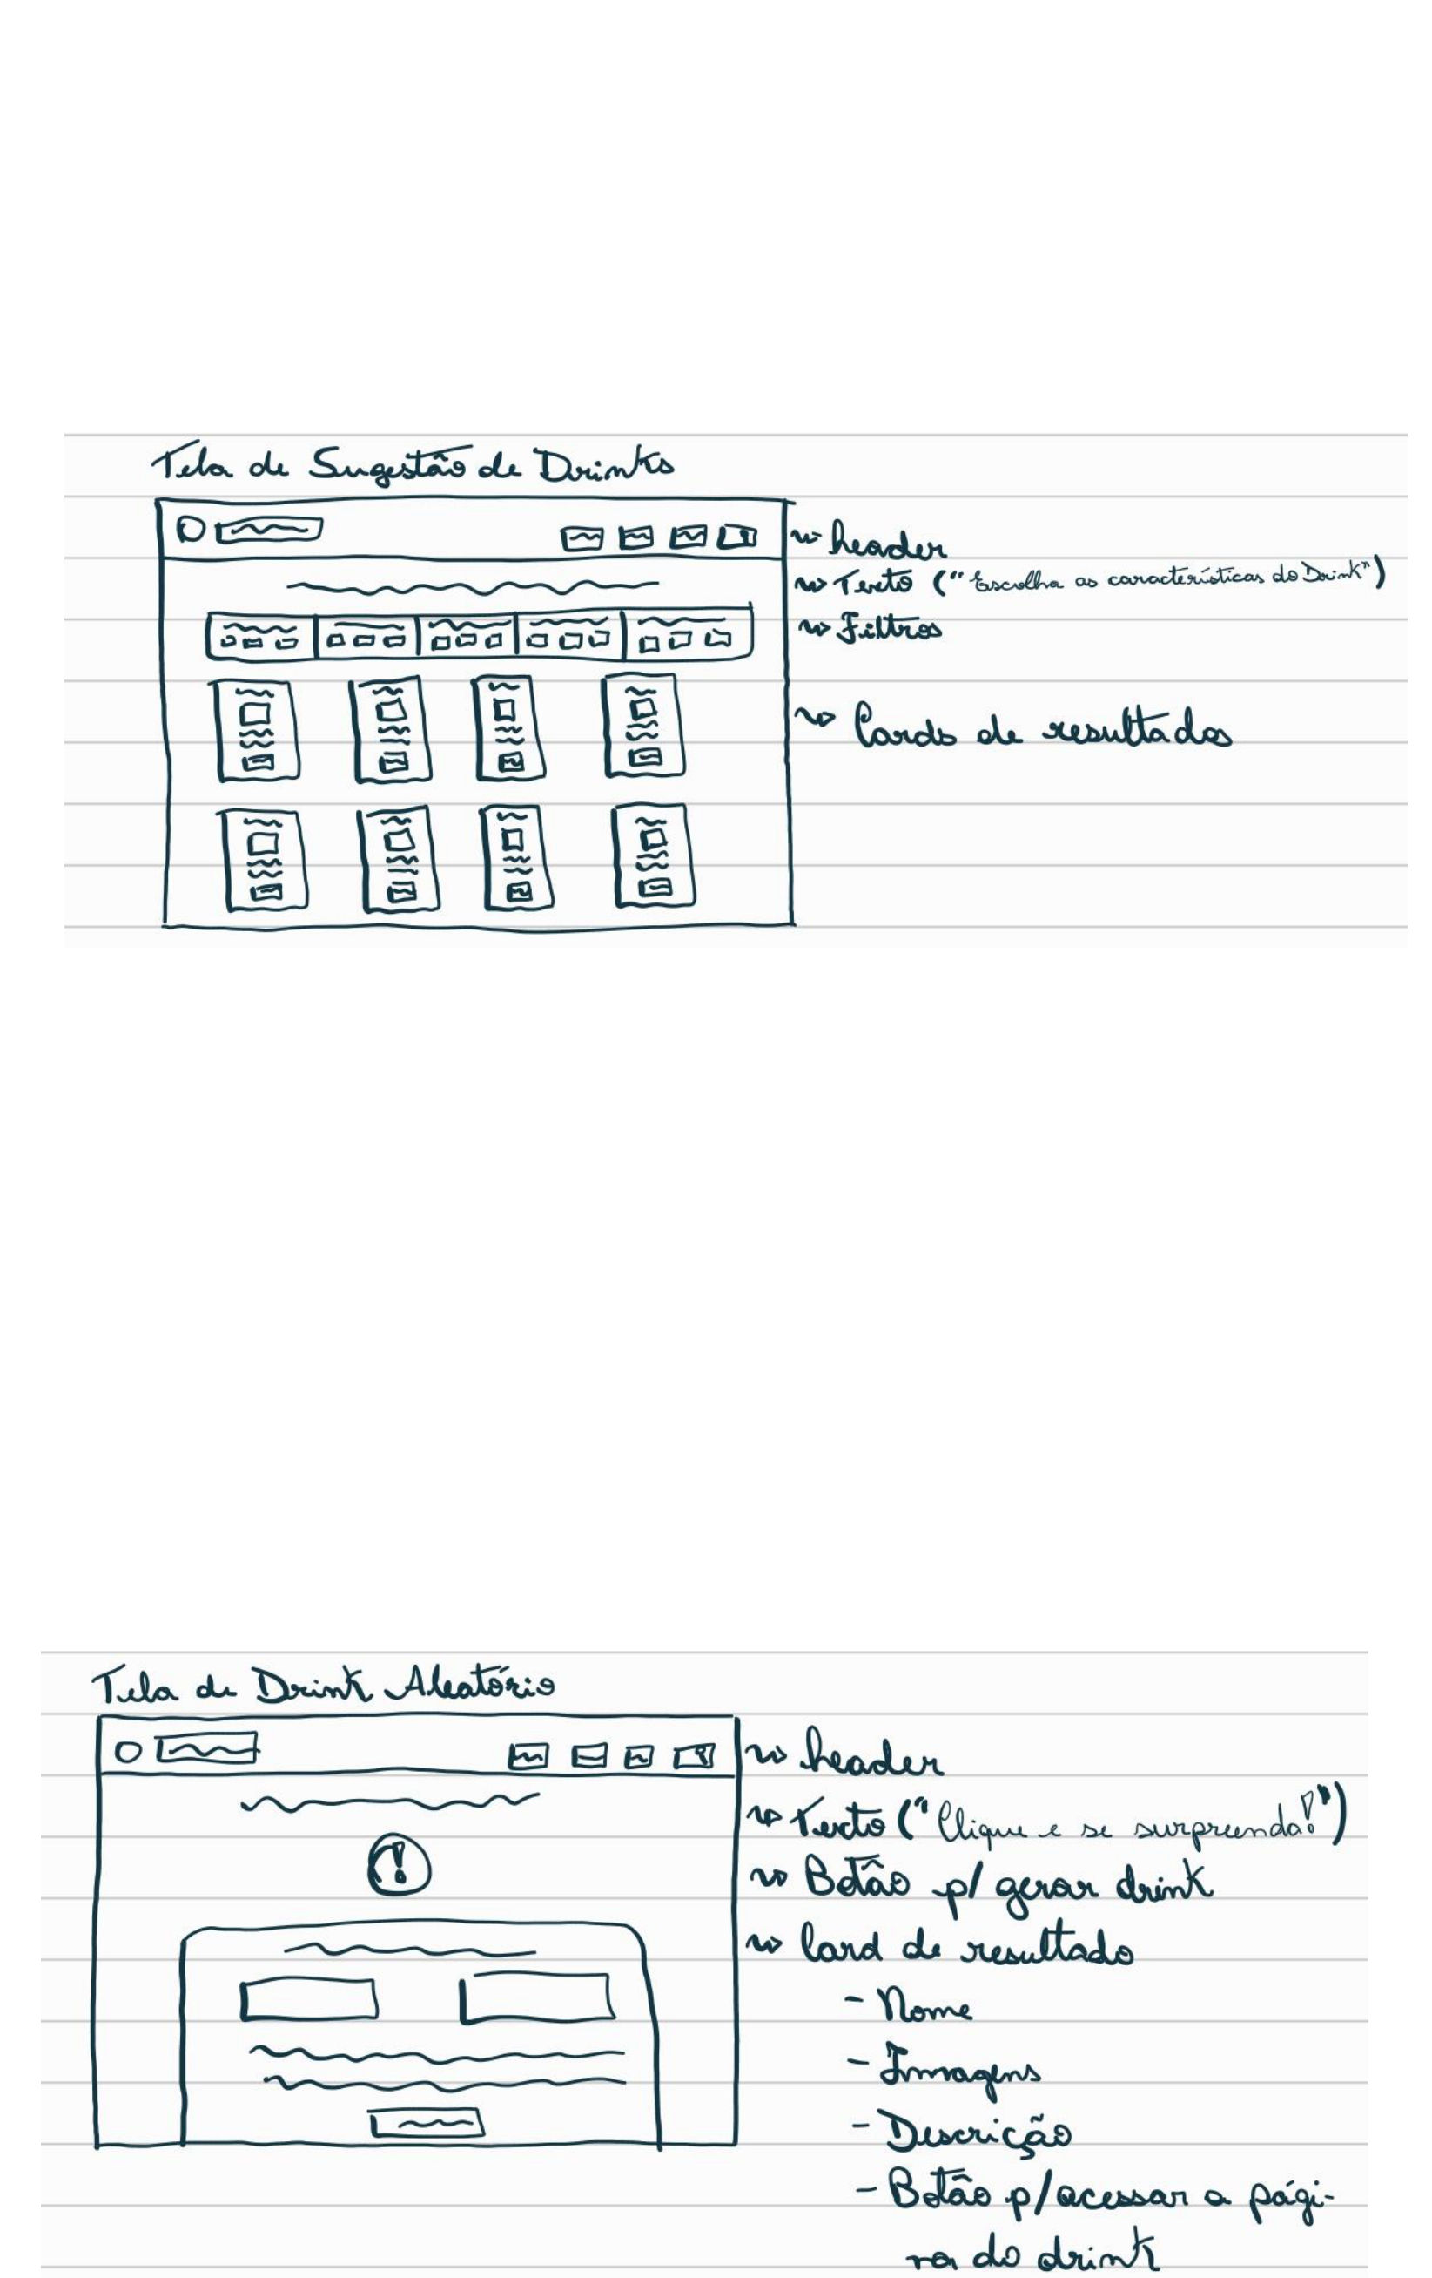
10
FIGURA 4 - Protótipo da Tela Sugestão de Drinks
FONTE: Elaborado pelos autores (2025)
Por fim, na Figura 5, encontra-se o rascunho da tela de Drink Aleatório, que no projeto final evoluiu para tornar-se um pop-up global, cujo objetivo é proporcionar surpresa e diversão ao usuário. Ao clicar em um botão, o sistema sugere automaticamente uma bebida aleatória, exibida em um card que contém nome, imagem, breve descrição e acesso aos detalhes completos. Essa funcionalidade foi elaborada para incentivar a descoberta de novos drinks de maneira dinâmica e inesperada.
FIGURA 5 - Protótipo da Tela de Drink Aleatório
FONTE: Elaborado pelos autores (2025)
2.1.2. Wireframe
Seguido, foi desenvolvido um wireframe digital no Canva, com o objetivo de organizar melhor os elementos das telas e facilitar a visualização do fluxo de navegação.

11 Nesse modelo, as setas indicam o caminho que o usuário pode seguir entre as páginas, evidenciando a lógica de transição entre as telas. Com isso, foi possível avaliar a disposição dos itens, a hierarquia das informações e a sequência de interações, sem a necessidade de aplicar cores ou detalhes visuais elaborados.
Essa etapa possibilitou ajustes importantes antes da construção da versão inicial navegável do sistema, garantindo maior clareza e consistência na interface. As telas desenvolvidas nesta fase seguem a mesma lógica do protótipo inicial, mas com maior foco na estruturação do fluxo de uso.
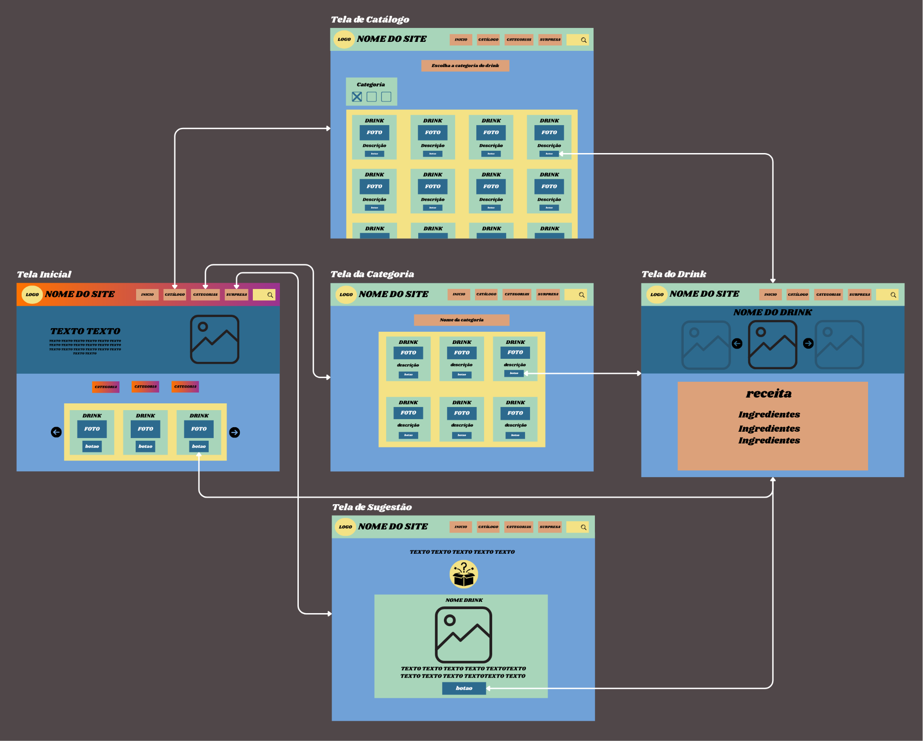
FIGURA 6 - Wireframe
FONTE: Elaborado pelos autores (2025)
2.1.3. Fluxo de Usuário
Com base no protótipo inicial e no wireframe digital, foi elaborado o fluxo de usuário, definindo a sequência real de navegação entre as telas e as interações previstas. Essa etapa permitiu ajustar e reorganizar elementos, garantindo acesso intuitivo a cada funcionalidade.

12
O fluxo de usuário inicialmente executado (Figura 7) previa uma navegação essencialmente linear, onde o acesso aos detalhes das receitas exigia o carregamento de uma página dedicada, e a funcionalidade de drink aleatório estava contida exclusivamente na Página Surpresa. A avaliação posterior identificou oportunidades de melhoria na eficiência e na fluidez dessa navegação.
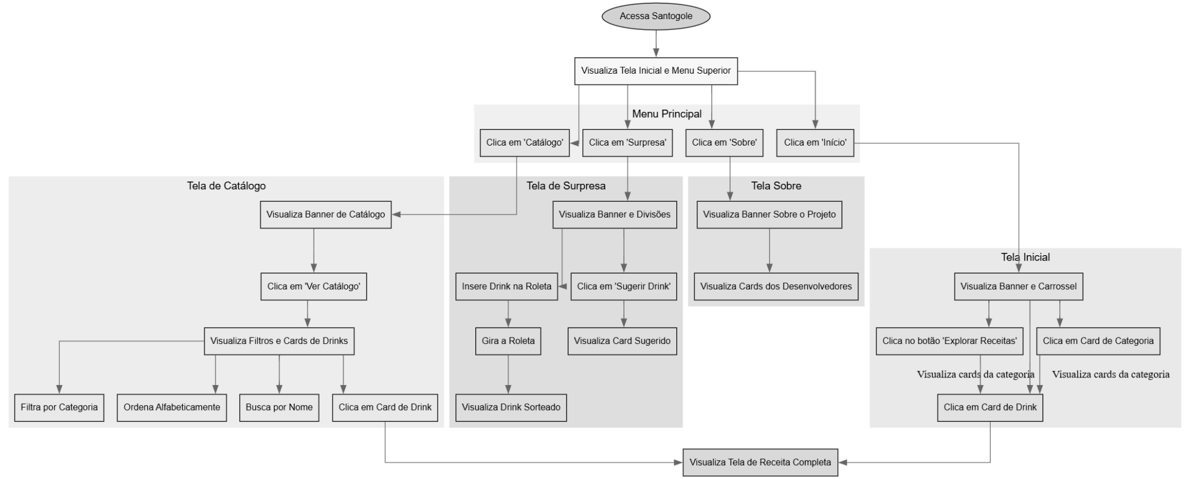
FIGURA 7 - Fluxo de Usuário Inicial
FONTE: Elaborado pelos autores (2025)
O fluxo resultante reflete uma navegação otimizada e não-linear: o acesso às receitas foi modificado de uma página para um modal (pop-up), o que permite ao usuário visualizar detalhes e retornar imediatamente à tela de origem (como o Catálogo), eliminando etapas desnecessárias de carregamento. A funcionalidade de sugestão aleatória foi dissociada da Página Surpresa (agora Página Roleta) e se tornou um pop-up global, permitindo seu acionamento em qualquer ponto do sistema. Essas alterações garantiram maior clareza, eficiência e uma experiência coerente nas interações dinâmicas, refletindo uma melhoria significativa na forma como o usuário irá navegar efetivamente pelo sistema.

13
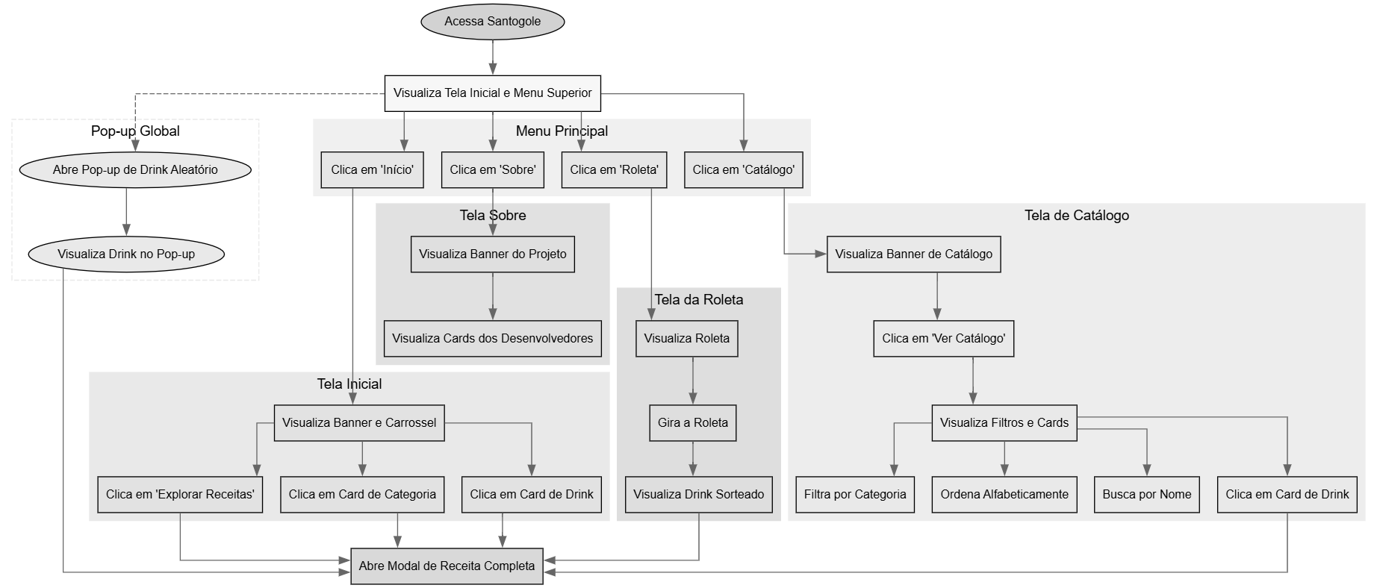
FIGURA 8 - Fluxo de Usuário Final
FONTE: Elaborado pelos autores (2025)
2.2. Tecnologias Utilizadas
O desenvolvimento do sistema foi realizado utilizando as principais tecnologias de desenvolvimento web front-end: HTML, CSS e JavaScript. Essas ferramentas são fundamentais para qualquer aplicação web moderna e permitem criar interfaces interativas, organizadas e responsivas.
HTML (HyperText Markup Language) é a linguagem de marcação padrão para criar a estrutura básica de páginas web. Ela define os elementos essenciais, como cabeçalhos, parágrafos, listas e links, organizando o conteúdo de forma hierárquica e semântica.
CSS (Cascading Style Sheets) é responsável pela apresentação visual da página, controlando aspectos como cores, fontes, espaçamentos e layouts. Com o uso de técnicas como Flexbox e Grid, o CSS permite a criação de designs responsivos e adaptáveis a diferentes tamanhos de tela.
JavaScript adiciona interatividade à página, permitindo a manipulação dinâmica do conteúdo, validação de formulários, animações e comunicação assíncrona com servidores. Ele é essencial para criar experiências de usuário envolventes e reativas.
Além dessas tecnologias, foram integradas ao sistema duas APIs externas: a primeira é a TheCocktailDB, uma base de dados aberta e colaborativa que fornece informações sobre receitas de coquetéis, ingredientes e imagens. Através de requisições HTTP, é possível acessar diversos endpoints da API, como /search.php?s=nome_do_drink (busca por nome do coquetel), /lookup.php?i=id_drink (obtém detalhes de um coquetel específico) e /random.php

14 (retorna uma receita aleatória). E a segunda foi a API do Google Translate, utilizada para realizar a tradução automática das receitas obtidas da anterior.
Essas integrações possibilitaram a exibição dinâmica de receitas, imagens e informações detalhadas sobre os drinks, em um idioma acessível, enriquecendo a experiência do usuário e tornando o sistema mais interativo e informativo.
2.3. Telas Desenvolvidas
As telas foram elaboradas em sua primeira versão navegável com base nos protótipos, wireframes e fluxo de usuário previamente definidos, garantindo consistência entre planejamento e implementação. Inicialmente, cada interface foi projetada para facilitar a navegação, organizar as informações de forma clara e proporcionar uma experiência interativa ao usuário.
A estrutura original (anterior à avaliação) era composta pela tela de Início (com destaque para o banner e catálogo de categorias); a página de Catálogo (com receitas em cards, filtros e busca); a Página Surpresa (que concentrava a roleta e as sugestões aleatórias de drinks); e a página Sobre (informações do projeto e desenvolvedores). Essa estrutura inicial buscava permitir que o usuário acessasse rapidamente os recursos desejados, explorasse receitas de forma dinâmica e tivesse uma experiência intuitiva.
Após a avaliação de usabilidade, essa estrutura e a forma de interação foram significativamente modificadas para o formato final, em que cada página do sistema terá sua descrição da versão inicial e final. As alterações gerais do sistema serão descritas em seção posterior denominada “Aprimoramentos do Sistema”.
A seguir, serão apresentadas as telas desenvolvidas do sistema em seu estado final, detalhando suas funcionalidades, organização visual e elementos de interação. Todas as imagens referentes às versões parciais das telas foram incluídas no Apêndice deste documento, permitindo uma consulta completa sem interromper a fluidez da leitura.
2.3.1. Página de Início
A página inicial foi planejada para oferecer clareza, organização e navegação intuitiva, seguindo princípios de UX/UI. O layout apresenta um título de destaque, um subtítulo explicativo e um botão de ação que direciona o usuário para explorar as receitas, sobre um fundo em imagem de alta qualidade que reforça a proposta da plataforma.

15
A organização visual segue a Leitura em Z, conduzindo o olhar do usuário do canto superior esquerdo, passando pelo centro e chegando ao canto inferior direito. Um carrossel exibe as categorias e drinks mais populares, como Clássicos, Tropicais, Sem Álcool e Autorais, permitindo que o usuário explore rapidamente as opções e selecione aquilo que lhe interesse.
A interface desta página sofreu ajustes pontuais de usabilidade e funcionalidade. A principal alteração foi a remoção de uma seção informativa sobre coquetelaria, que era composta por texto e imagem ilustrativa e organizada seguindo o padrão de leitura F Pattern. A versão final sem esta seção, simplifica o fluxo de leitura e concentra o foco na exploração das receitas.
Em relação ao affordance, a tela utiliza predominantemente o tipo perceptível em todos os seus elementos interativos. Componentes como o botão de ação principal "Explorar Receitas" e os controles de navegação do carrossel são visualmente autoexplicativos: suas formas, cores e ícones fornecem indícios claros da possibilidade de serem clicados e da função resultante. O design desses botões e cards foi mantido em sua natureza funcional intrínseca, direcionando os ajustes visuais realizados para a estética e a otimização de conteúdo.
A Figura 9 ilustra a tela inicial em sua primeira versão, evidenciando a disposição das seções e a organização visual adotada.
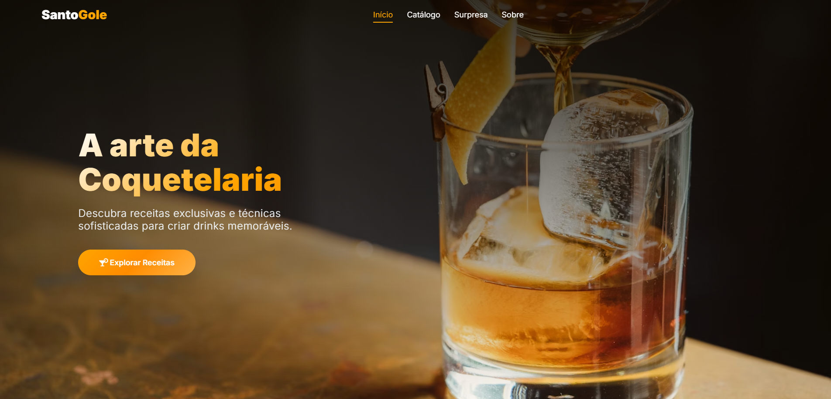
FIGURA 9 - Tela de Início Inicial
FONTE: Elaborado pelos autores (2025)

16 ​ A Figura 10 mostra a versão final desta tela, em que não houveram mudanças significativas notáveis neste recorte, porém, é possível notar o pequeno detalhe inserido no canto superior direito do menu e no canto inferior da tela, que serão descritos posteriormente em um tópico sobre os aprimoramentos realizados no sistema.
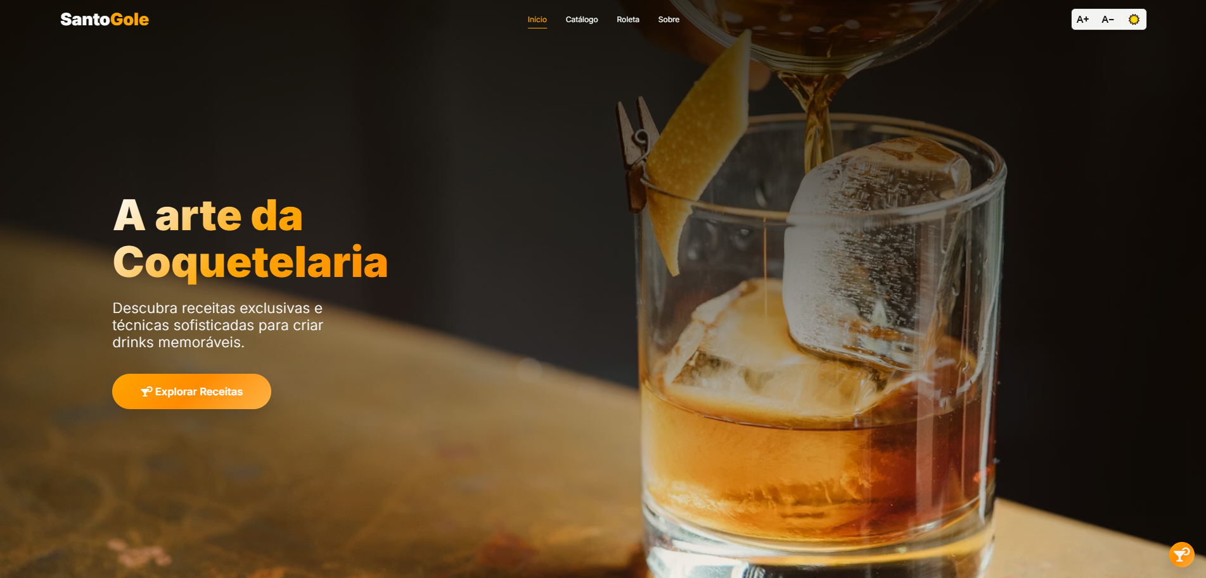
FIGURA 10 - Tela de Início Final
FONTE: Elaborado pelos autores (2025)
2.3.2. Página de Catálogo
A página de Catálogo é o núcleo do sistema, pois concentra a lista completa de receitas disponíveis e foi projetada para proporcionar uma navegação intuitiva e uma experiência de descoberta que motive o usuário a continuar explorando. A organização do conteúdo segue o padrão adotado, estruturado para facilitar a leitura e a exploração das informações, priorizando clareza e intuitividade.
Logo no início da tela, um banner de destaque apresenta imagens em alta qualidade acompanhadas do título “Descubra Novos Drinks” e de um subtítulo explicativo. Abaixo, estão dispostas as ferramentas de busca e filtro, reunidas sob o título “Catálogo de Drinks”, incluindo seleção de categoria, ordenação e campo de busca direta. A listagem dos drinks é apresentada em cards individuais. Para evitar excesso de informações em uma única tela, foi adotada a paginação, contribuindo para melhor performance e uma navegação mais fluida.
A melhoria mais significativa no fluxo de interação ocorreu no acesso à receita. Diferentemente da versão inicial que direcionava o usuário para uma nova tela, a visualização dos detalhes agora é realizada através de um modal (pop-up) que se sobrepõe ao conteúdo principal. Esta alteração melhora e agiliza a consulta da receita, eliminando o tempo de

17 carregamento de uma nova página e garantindo que o usuário mantenha o contexto do Catálogo, facilitando o retorno imediato à busca por outros drinks. Demais sugestões e correções a serem feitas nesta tela mencionadas na avaliação, serão descritas em um tópico específico abaixo.
O design aplica largamente o affordance perceptível para guiar a interação. As ferramentas de busca e filtro utilizam elementos visuais padrões (como caixas de seleção e o campo de busca com ícone de lupa) que indicam claramente sua função manipulável. Nos cards, o affordance é aplicado tanto nas informações (nome da bebida e tags destacados) quanto no botão de visualização, que agora, além de ser explicitamente clicável, carrega a expectativa de abrir uma janela contextual para visualização rápida.
A Figura 11 ilustra a tela do Catálogo em sua versão inicial, evidenciando a disposição original.
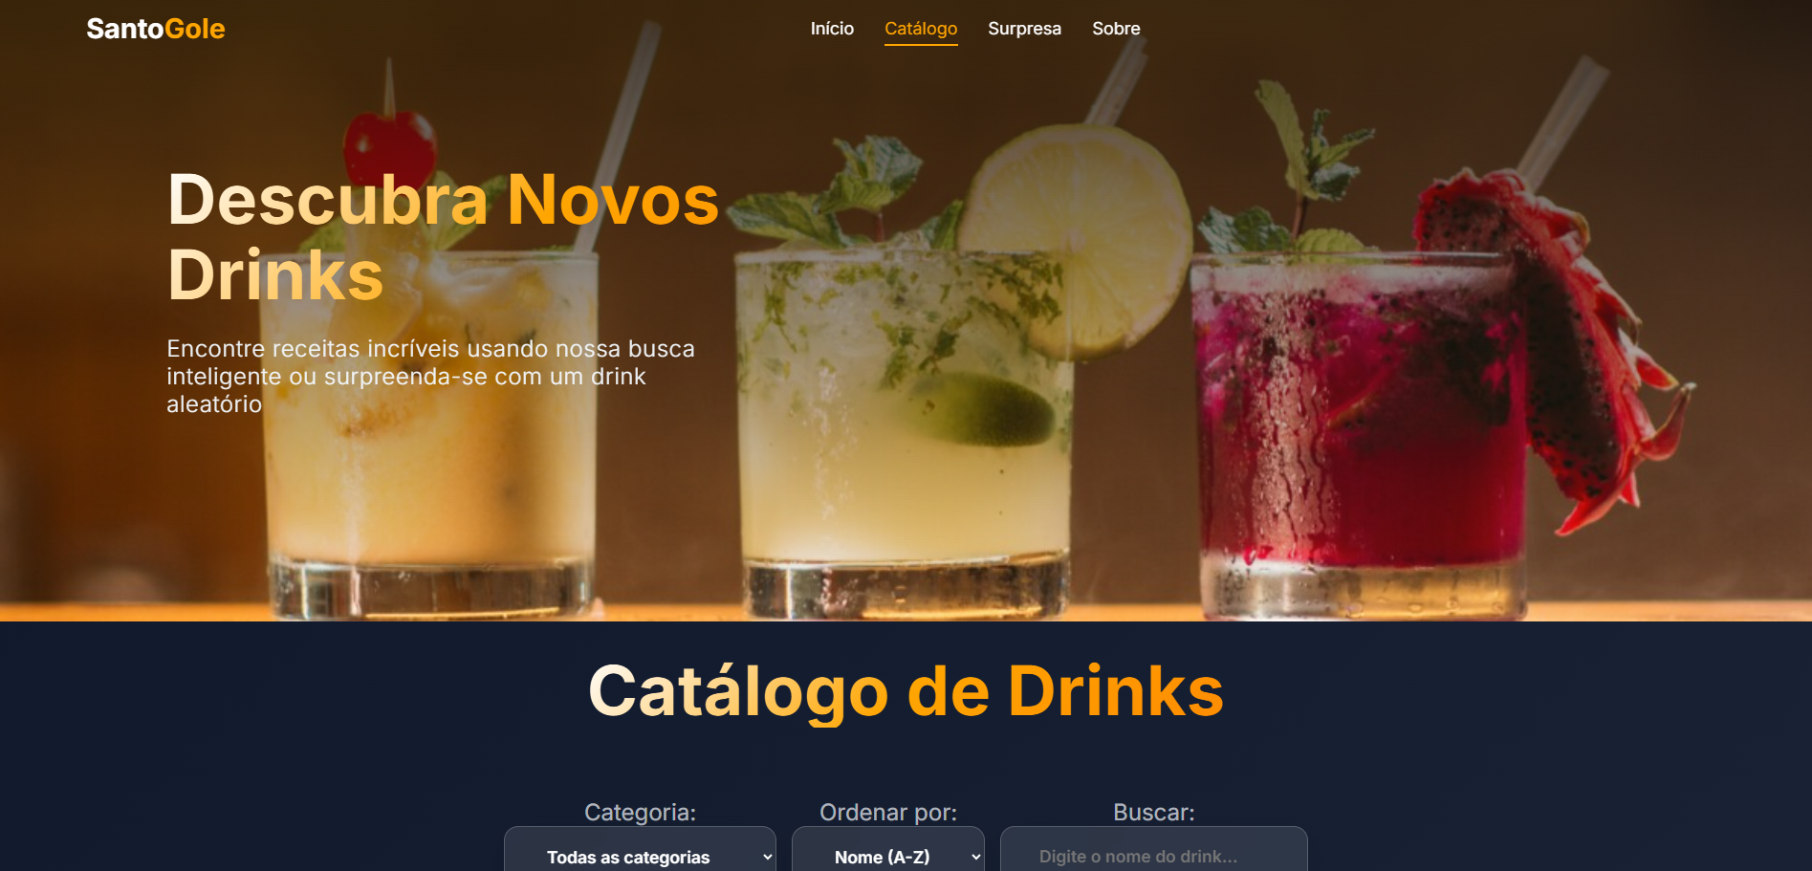
FIGURA 11 - Tela de Catálogo Inicial
FONTE: Elaborado pelos autores (2025)
A Figura 12 apresenta a versão final da tela, após a implementação do novo fluxo de visualização via modal.

18
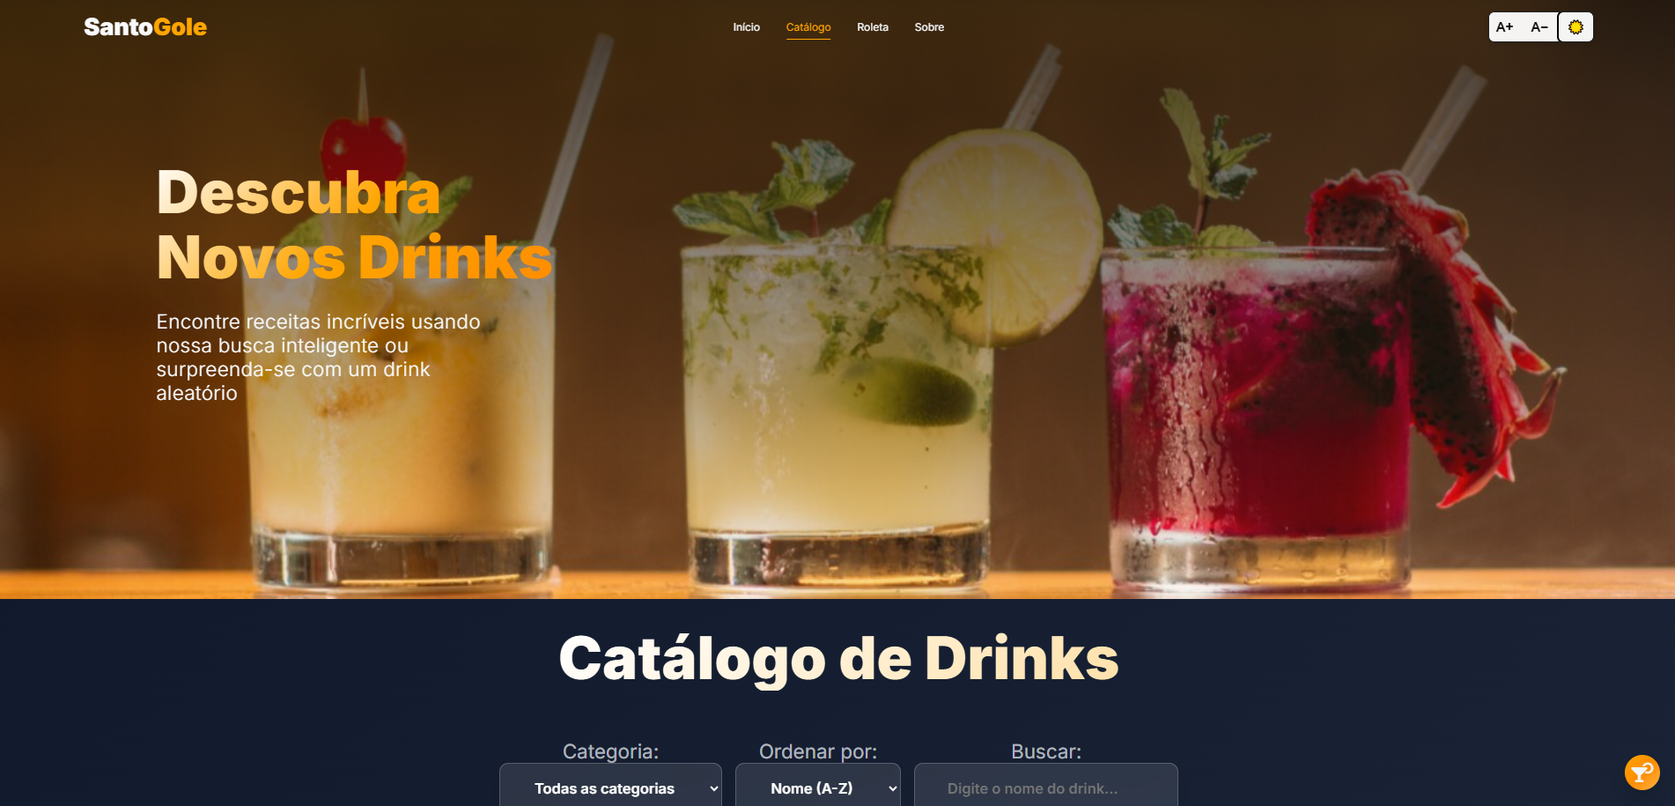
FIGURA 12 - Tela de Catálogo Final
FONTE: Elaborado pelos autores (2025)
2.3.3. Página de Roleta
A Página Surpresa original foi reestruturada e renomeada para Página Roleta, dedicando-se exclusivamente à funcionalidade lúdica de sorteio. A proposta da tela é oferecer ao usuário uma experiência interativa e descontraída, concentrando-se na roleta de drinks que, ao ser acionada, seleciona aleatoriamente uma bebida.
O layout foi simplificado para seguir o padrão Z Pattern, que conduz o olhar do usuário da esquerda para a direita e de cima para baixo, focando nos elementos centrais. No topo estão o logo e o menu de navegação. Logo abaixo, em posição centralizada, está o título da tela, apresentado em tipografia de destaque. O fundo traz uma imagem atrativa, composta por copos de drinks variados, oferecendo contexto visual e reforçando a proposta do sistema.
A principal alteração foi a remoção da funcionalidade de sugestão aleatória, que foi convertida em um botão flutuante global, acessível em qualquer tela do sistema. Ao ser clicado, este botão abre um modal que exibe o drink sorteado e possui um botão "Ver Receita", que, por sua vez, abre o modal de detalhes da receita.
A funcionalidade central da Roleta também foi aprimorada: anteriormente, o usuário podia digitar qualquer texto para ser inserido na roleta. Atualmente, o sistema utiliza a API do TheCocktailDB para validar a entrada, garantindo que apenas nomes de drinks existentes na base de dados possam ser selecionados e inseridos, aumentando a fidelidade e utilidade do sorteio.

19
O affordance nesta tela é aplicado de forma lúdica, mas funcional, guiando o usuário através de indícios visuais claros. O botão "Girar" da roleta atua como um affordance explícito, convidando à ação imediata por meio de seu design proeminente. O campo de entrada de nomes demonstra um affordance perceptível de resposta, pois o sistema visualmente valida a digitação em tempo real através da busca na API, informando ao usuário que apenas resultados existentes podem ser inseridos. Além disso, o design visual da roleta, que remete a um objeto de jogo, atua como um forte indício de sua função de sorteio e surpresa, orientando o usuário sobre a natureza interativa da página.
A Figura 13 ilustra a tela Roleta na versão antes das melhorias, evidenciando a disposição dos elementos e o padrão de leitura aplicado.
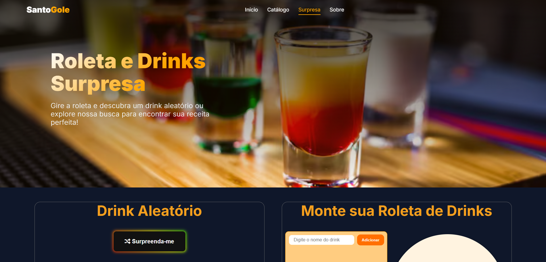
FIGURA 13 - Tela de Roleta Inicial
FONTE: Elaborado pelos autores (2025)
A Figura 14 ilustra a tela Roleta em seu formato final, evidenciando a disposição simplificada dos elementos e o foco na funcionalidade de sorteio.

20
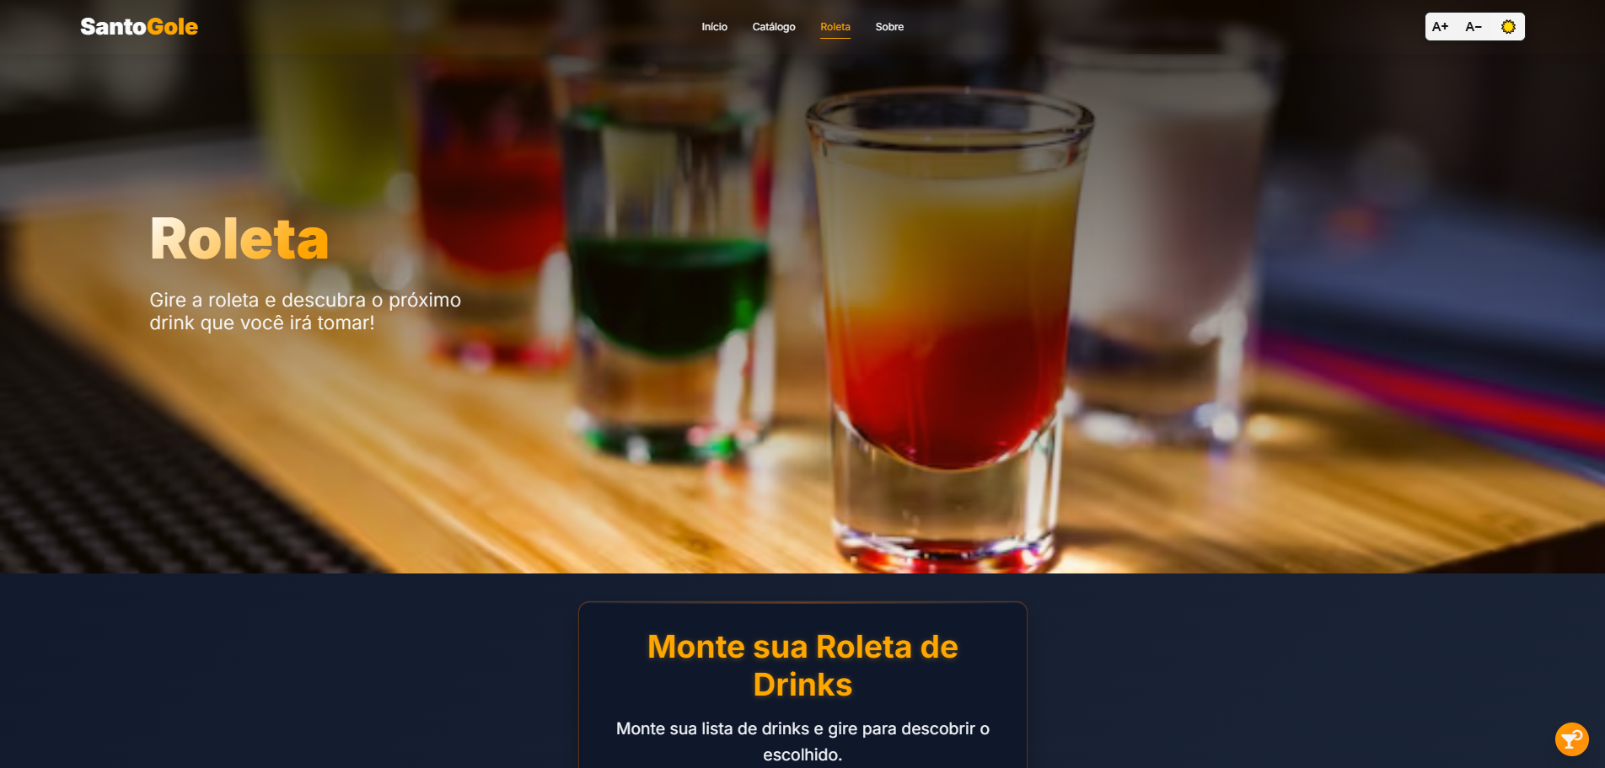
FIGURA 14 - Tela de Roleta Final
FONTE: Elaborado pelos autores (2025)
2.3.4. Página de Sobre
A página Sobre foi criada para apresentar o projeto e os desenvolvedores de maneira clara e acessível, aproximando o usuário da proposta do sistema. O objetivo da tela é apresentar informações de forma leve, destacando a ideia que deu origem à aplicação e seus desenvolvedores. O texto é curto e descontraído, mantendo uma linguagem simples que convida à leitura e cria uma conexão direta com o público.
O layout adota uma organização visual minimalista, com foco em legibilidade e harmonia. Uma imagem ilustrativa acompanha o conteúdo textual, reforçando a proposta descontraída e ao mesmo tempo profissional da página. Para estruturar o fluxo de navegação, foi aplicado o padrão de leitura F Pattern, no qual o usuário inicia pelo título e pela imagem posicionados no topo, percorre horizontalmente as primeiras linhas de texto e, em seguida, continua a leitura verticalmente até o final da tela. Essa escolha facilita a assimilação da mensagem principal e garante que o conteúdo seja consumido de forma natural.
A estrutura e o conteúdo textual desta página foram mantidos intactos, uma vez que a avaliação não apontou problemas críticos no layout principal. Apesar da área central da tela não ter sofrido alterações visuais significativas, o fluxo de interação foi aprimorado com a inserção de uma nova funcionalidade de engajamento no sistema, acessível globalmente, o que adiciona uma via extra de interação a partir desta página.

21
Em relação ao affordance, a página apresenta uma importante inconsistência de usabilidade, exemplificada pelo falso affordance nos cards de apresentação dos desenvolvedores. Estes cards foram desenhados com efeitos visuais (como sombreamento e aumento/escalonamento ao passar o cursor) que sugerem fortemente a possibilidade de interação e clique, embora não executem nenhuma ação. Este design gera uma expectativa incorreta no usuário, o que é uma inconsistência de usabilidade a ser observada.
A Figura 15 ilustra a tela Sobre em sua versão inicial, evidenciando a disposição dos elementos visuais e textuais.
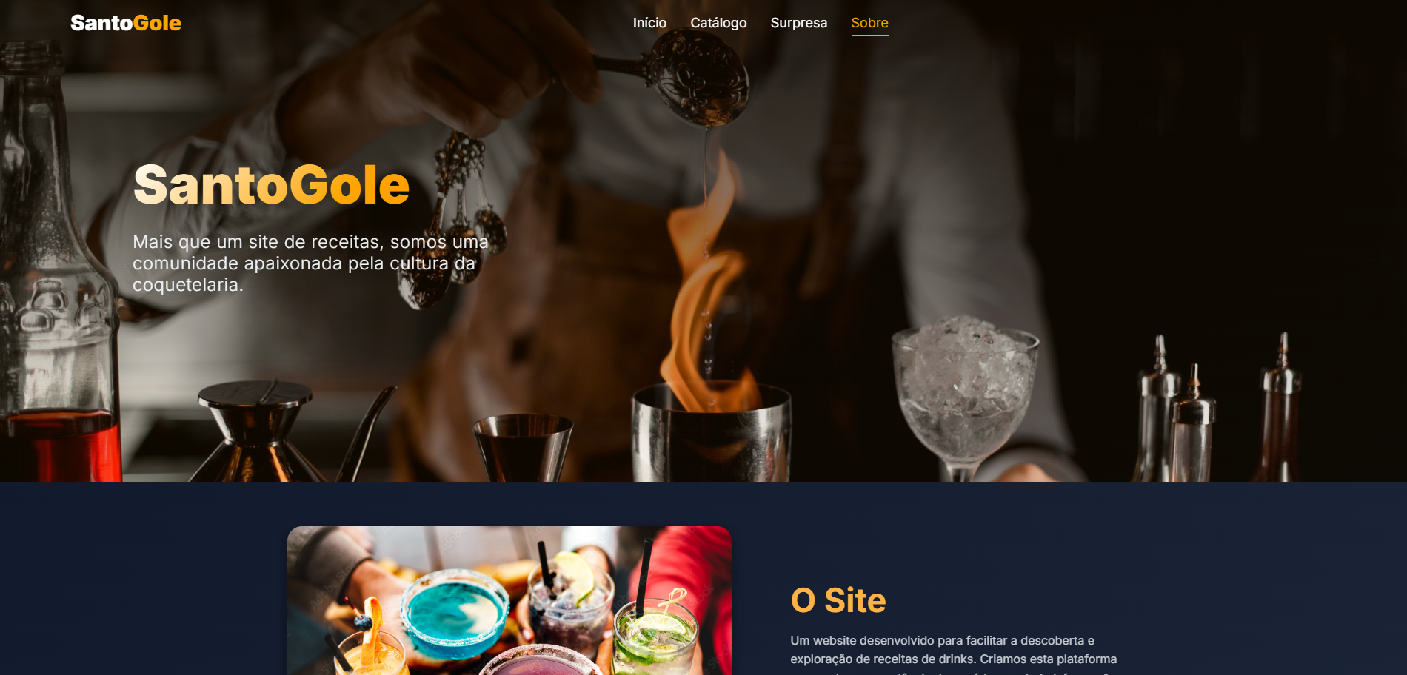
FIGURA 15 - Tela de Sobre Inicial
FONTE: Elaborado pelos autores (2025)
A Figura 16 mostra a versão final desta tela, em que se pode notar a pequena alteração de design no menu.

22
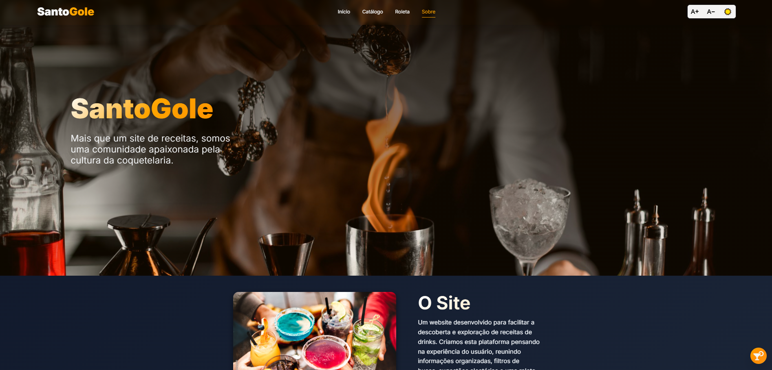
FIGURA 16 - Tela de Sobre Final
FONTE: Elaborado pelos autores (2025)
2.4. Métodos de Avaliação
Durante a sessão de avaliação realizada em sala de aula no dia 06/09/2025, os usuários tiveram o primeiro contato com o sistema. Para acompanhar essa atividade, foram utilizados dois instrumentos principais: o diário de bordo, no qual foram registradas as interações, dificuldades e sugestões apresentadas, e o teste de usabilidade, que permitiu analisar de forma mais estruturada o desempenho dos participantes em tarefas específicas. Estes métodos permitiram identificar problemas técnicos e avaliar aspectos de usabilidade e experiência do usuário. A seguir, são descritos os principais pontos levantados durante a avaliação.
Durante a avaliação, foram identificados alguns bugs que impactaram a navegação e o uso do sistema. Entre os problemas relatados, destacou-se a falha na funcionalidade “ver receita”, que não exibia corretamente o conteúdo e fazia a tela travar, impossibilitando o scroll. Também foram observadas inconsistências tipográficas no menu, com diferentes fontes sendo utilizadas em páginas distintas, além de falhas no carregamento de imagens nas receitas. No catálogo, ao avançar para a próxima página, o sistema retornava ao topo em vez de posicionar o usuário no início dos cards. Ainda no menu, a ausência de uma barra de separação ocasionava a sobreposição de textos ao rolar a tela, e não havia indicação da página em que o usuário se encontrava. Na busca, foi relatado que ao acessar uma receita, o texto aparecia em branco sobre fundo branco, tornando-o ilegível. Por fim, identificou-se que a

23 funcionalidade de contato estava restrita apenas às páginas inicial e “sobre”, sem funcionamento nas demais.
Além dos bugs, os usuários também apontaram feedbacks e sugestões de melhorias que podem contribuir para o aprimoramento do sistema. O texto “Arte dos Destilados” foi considerado pouco claro e sem relevância. O rodapé foi avaliado positivamente em termos de proposta, mas apresentava informações inexistentes. Na página de receita, sugeriu-se a possibilidade de adicionar um botão “comprar” que redirecione o usuário para plataformas externas, como o iFood, em casos de ingredientes ausentes. No catálogo, foi mencionada a necessidade de incluir filtros por ingredientes ou exibir os ingredientes diretamente nos cards. Também foi ressaltado que a escolha de cores — especialmente textos em laranja sobre fundo escuro — gerava baixo contraste e dificultava a leitura.
Na funcionalidade de roleta, foram apresentadas diversas sugestões: adicionar um texto explicativo sobre seu funcionamento (ou ajustar a cor do texto já existente para melhor visibilidade), permitir a adição de receitas pressionando a tecla Enter, exibir sugestões de drinks enquanto o usuário digita e mostrar a receita automaticamente ao final do sorteio. Por fim, destacou-se a importância de incluir um aviso de restrição etária informando que o consumo de bebidas alcoólicas é proibido para menores de 18 anos.
A avaliação foi essencial para identificar falhas e orientar os próximos ajustes do sistema.
2.5. Aprimoramentos do Sistema
Os feedbacks de usabilidade levantados na avaliação guiaram uma fase intensa de aprimoramento, focada na estabilidade do sistema e na implementação de funcionalidades que promovem a ergonomia e a acessibilidade.
As correções de bugs críticos foram fundamentais para a ergonomia do sistema, restaurando a usabilidade e a previsibilidade. O bug na funcionalidade “ver receita”, que causava o travamento e impossibilitava a utilização do sistema, foi resolvido com a refatoração do código e a mudança do fluxo para o formato modal. Essa alteração não só elimina a falha como também aumenta a eficiência de uso, permitindo o retorno imediato do usuário à página em que se encontrava. Além disso, as inconsistências tipográficas e a ausência de uma barra de separação no menu, que geravam sobreposição de texto, foram corrigidas, estabelecendo uma padronização visual em todas as páginas e garantindo maior previsibilidade na interface. O comportamento da paginação na Tela de Catálogo foi ajustado

24 para manter a posição da tela no início dos cards ao avançar de página, melhorando a eficiência da navegação. Por fim, a funcionalidade de contato foi removida.
Em resposta direta às sugestões dos usuários, foram implementadas diversas funcionalidades para melhorar a acessibilidade e o controle de visualização. A crítica ao baixo contraste (textos em laranja sobre fundo escuro) foi corrigida, com o reajuste dos temas e elementos para atender aos padrões de legibilidade, resolvendo o problema de texto ilegível (como o branco sobre fundo branco) em todo o sistema. Para auxiliar na leitura, foram implementados botões no menu para aumentar e diminuir o tamanho da fonte do sistema, oferecendo ao usuário controle total sobre o zoom textual. Adicionalmente, foi incluída a funcionalidade de modo claro e escuro, acessível via menu, que atende às preferências individuais e melhora a visibilidade em diferentes condições de luz. Por fim, a acessibilidade linguística foi drasticamente aprimorada com a integração da API do Google Translate, que realiza a tradução automática das receitas obtidas, eliminando a barreira do idioma em relação à API das receitas e aumentando a clareza do conteúdo para todos os usuários.
3.​ CONCLUSÃO
O desenvolvimento do website SantoGole possibilitou aplicar na prática os conceitos da disciplina de UX/UI, unindo técnicas de prototipagem, wireframes, fluxos de usuário, desenvolvimento do sistema e testes com participantes reais. O resultado final é um sistema digital funcional e interativo, focado na experiência do usuário e alinhado ao objetivo de centralizar receitas de drinks em uma plataforma intuitiva, atrativa e de fácil navegação.
A etapa de avaliação com usuários reais foi crucial para identificar inconsistências e direcionar aprimoramentos. Em resposta a este feedback, o sistema foi otimizado com a implementação de soluções focadas na experiência do usuário. Dentre as melhorias, destacam-se: a adoção de modais para a visualização de receitas, agilizando o fluxo de consulta, a separação da sugestão aleatória em um pop-up global, o aprimoramento do contraste de cor para maior legibilidade, a inserção de recursos de acessibilidade (como ajuste de fonte e modos de visualização) e a integração da tradução automática das receitas.
Essas modificações garantiram que o SantoGole evoluísse de uma versão inicial para um produto mais robusto, coerente e acessível, refletindo a aplicação efetiva dos princípios de design centrado no usuário. Dessa forma, o projeto se consolida como uma base sólida, demonstrando a capacidade de aplicar o ciclo completo de desenvolvimento, desde a ideação até a otimização pós-teste.

25

26
REFERÊNCIAS
DEVELOPER.MOZILLA. | The | web | standards | model. | Disponível | em:
https://developer.mozilla.org/en-US/docs/Learn_web_development/Getting_started/Web_stan
dards/The_web_standards_model. Acesso em: 19 set. 2025.
GEEKSFORGEEKS. | Web | Technology. | Disponível | em:
https://www.geeksforgeeks.org/web-tech/web-technology/. Acesso em: 19 set. 2025.
PUBLICAPI.DEV. | TheCocktailDB | API. | Disponível | em:
https://publicapi.dev/the-cocktail-db-api. Acesso em: 19 set. 2025.

27 APÊNDICE A – RESULTADOS DAS TELAS DESENVOLVIDAS (PRIMEIRA VERSÃO)
Tela de Início:
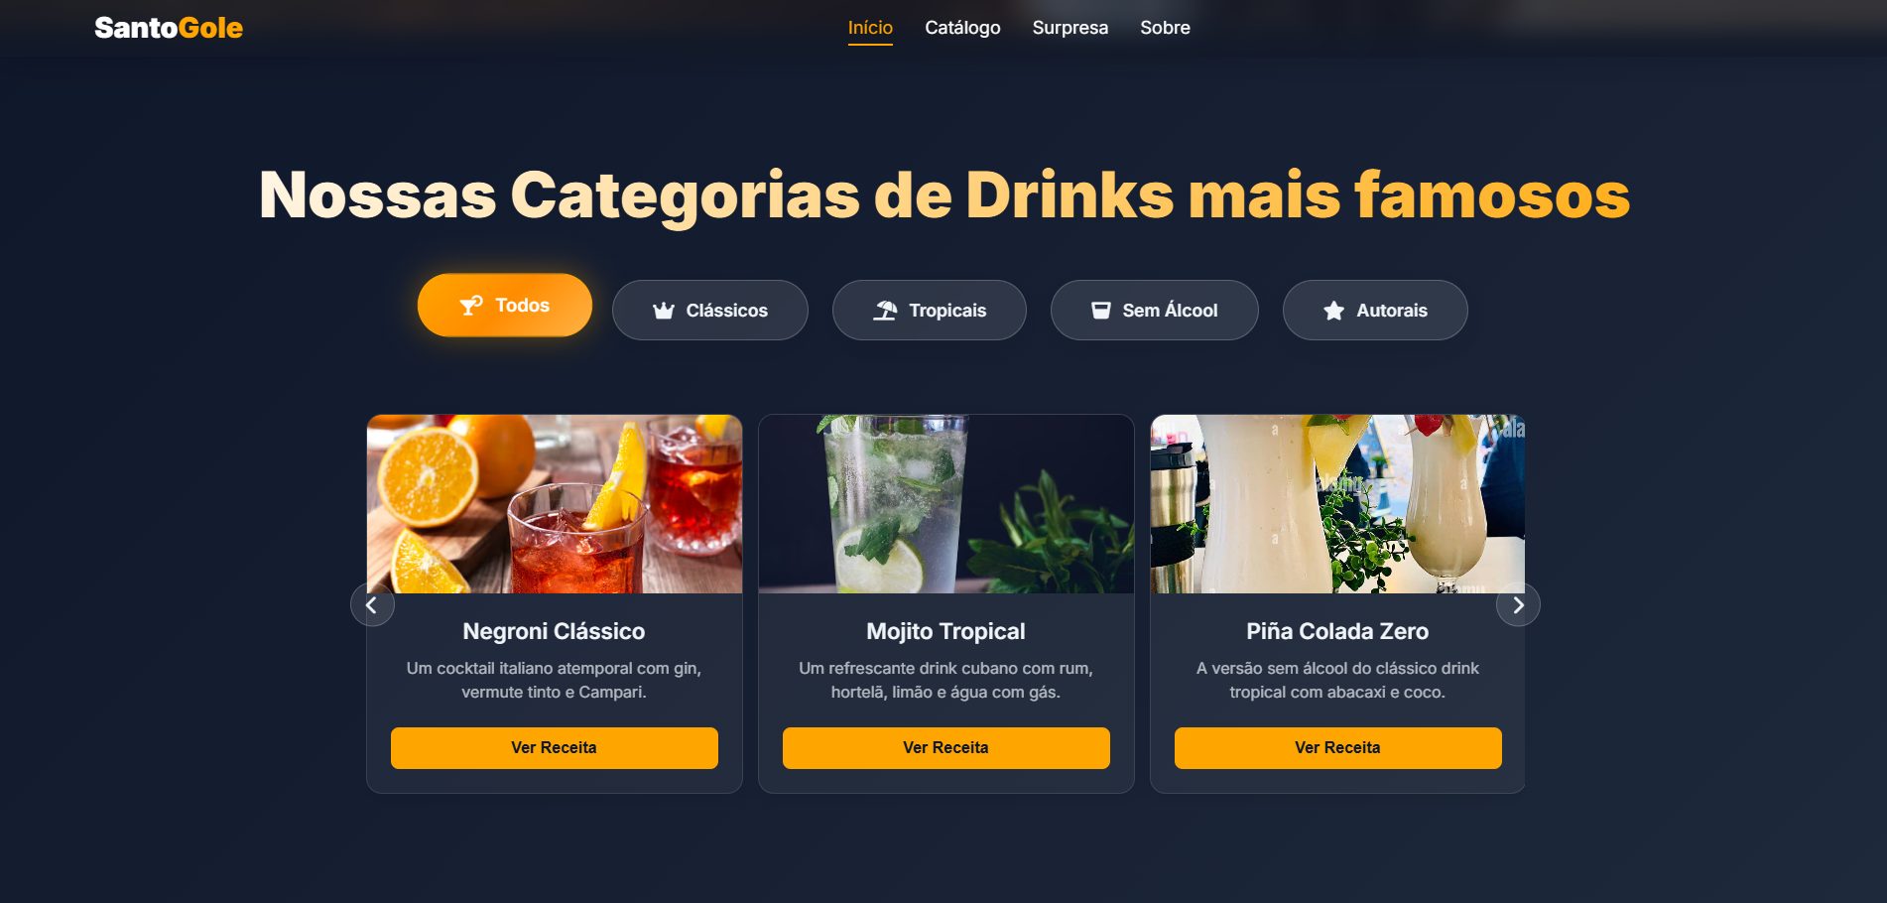
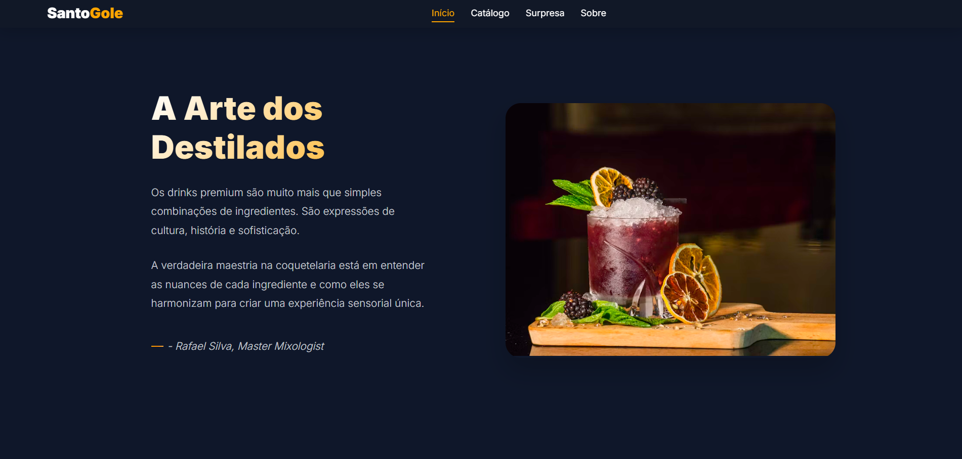

28
Tela de Catálogo:
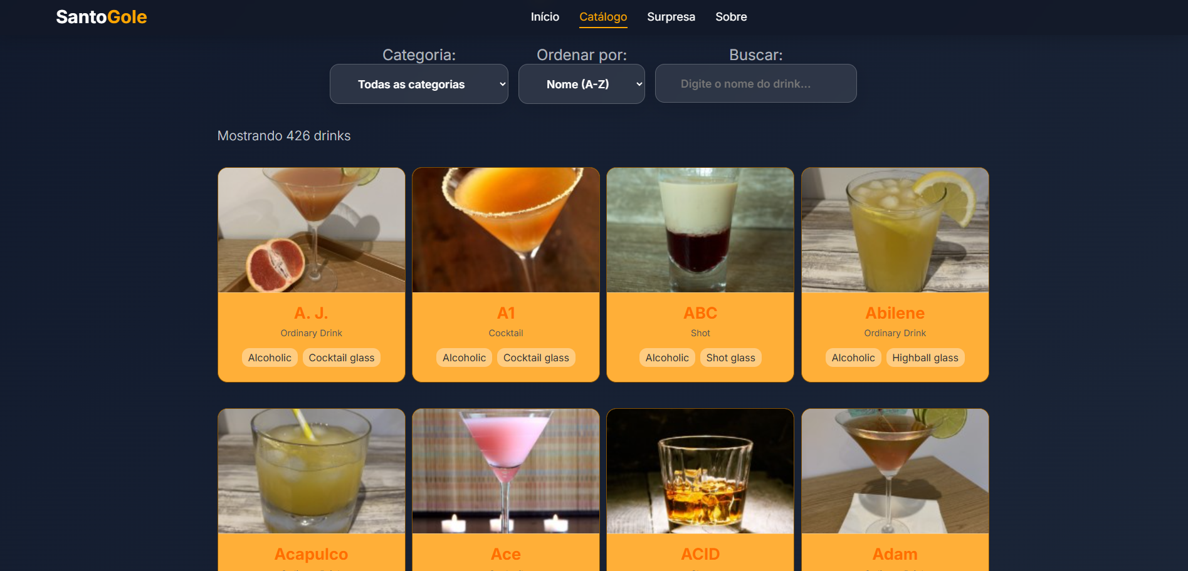
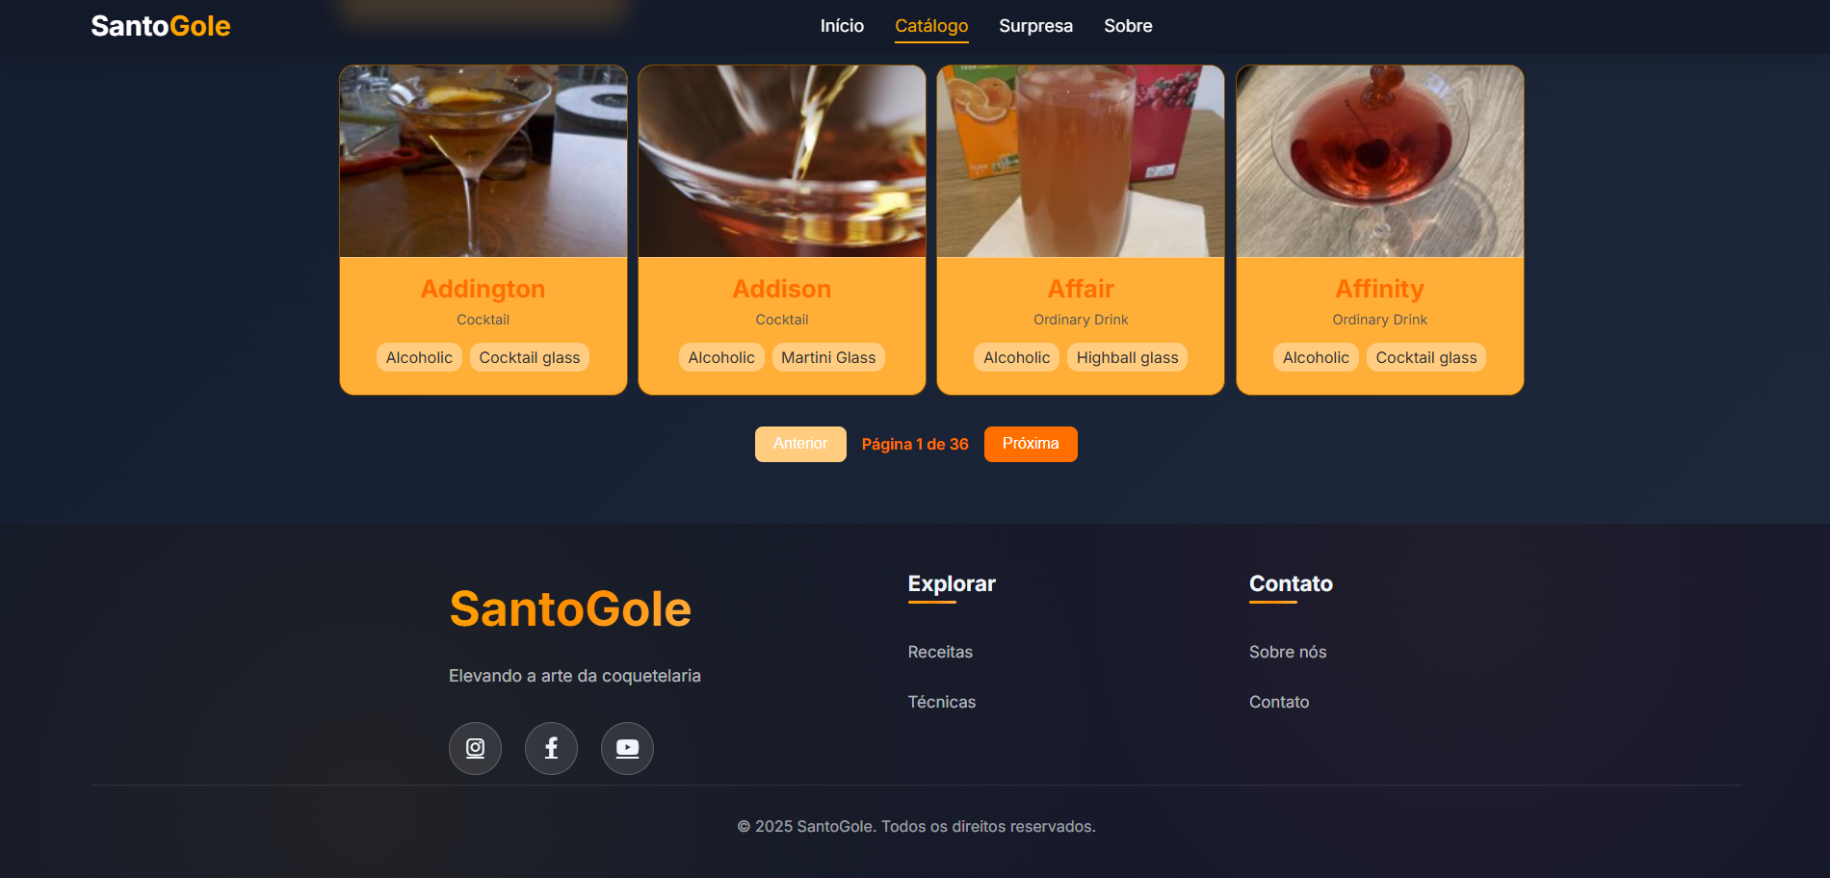

29 Tela de Surpresa:
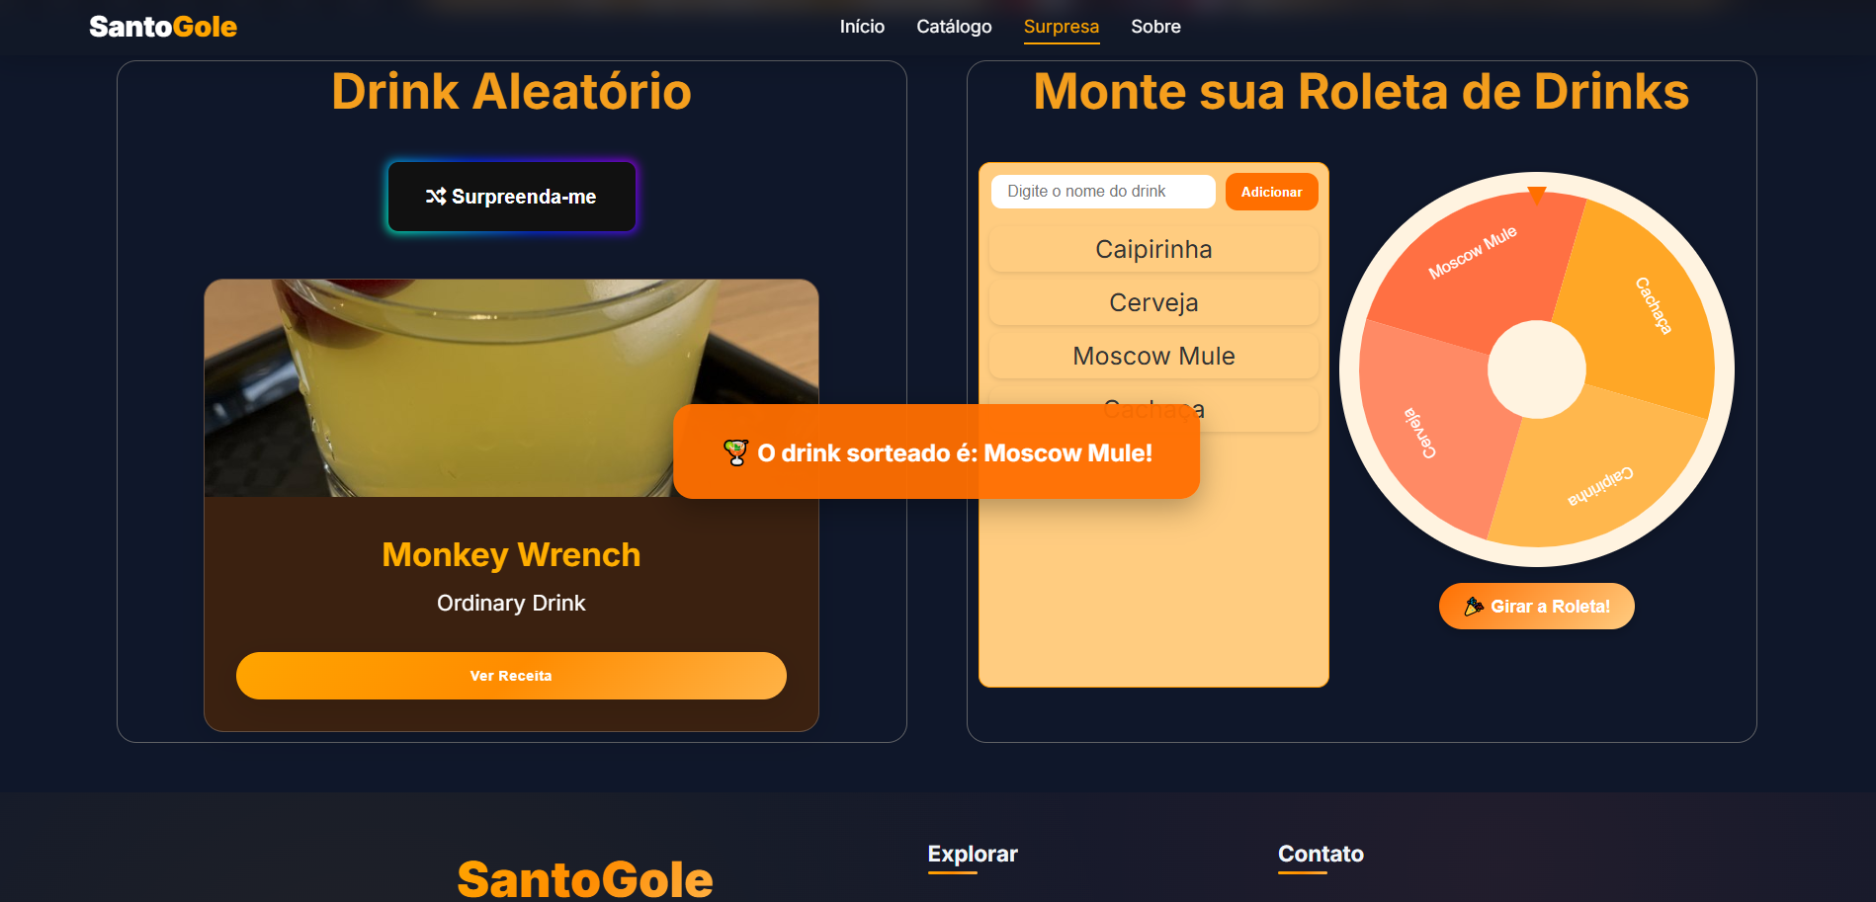
Tela de Sobre:

30
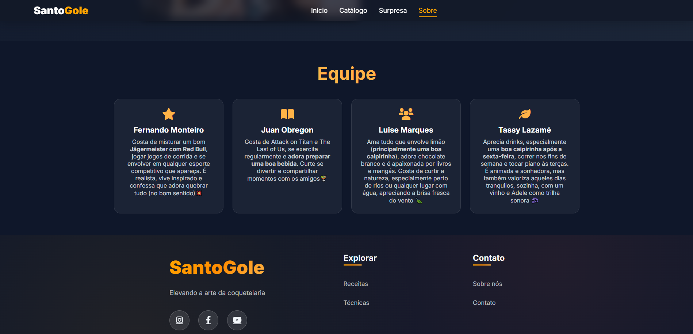
Tela de Receita:
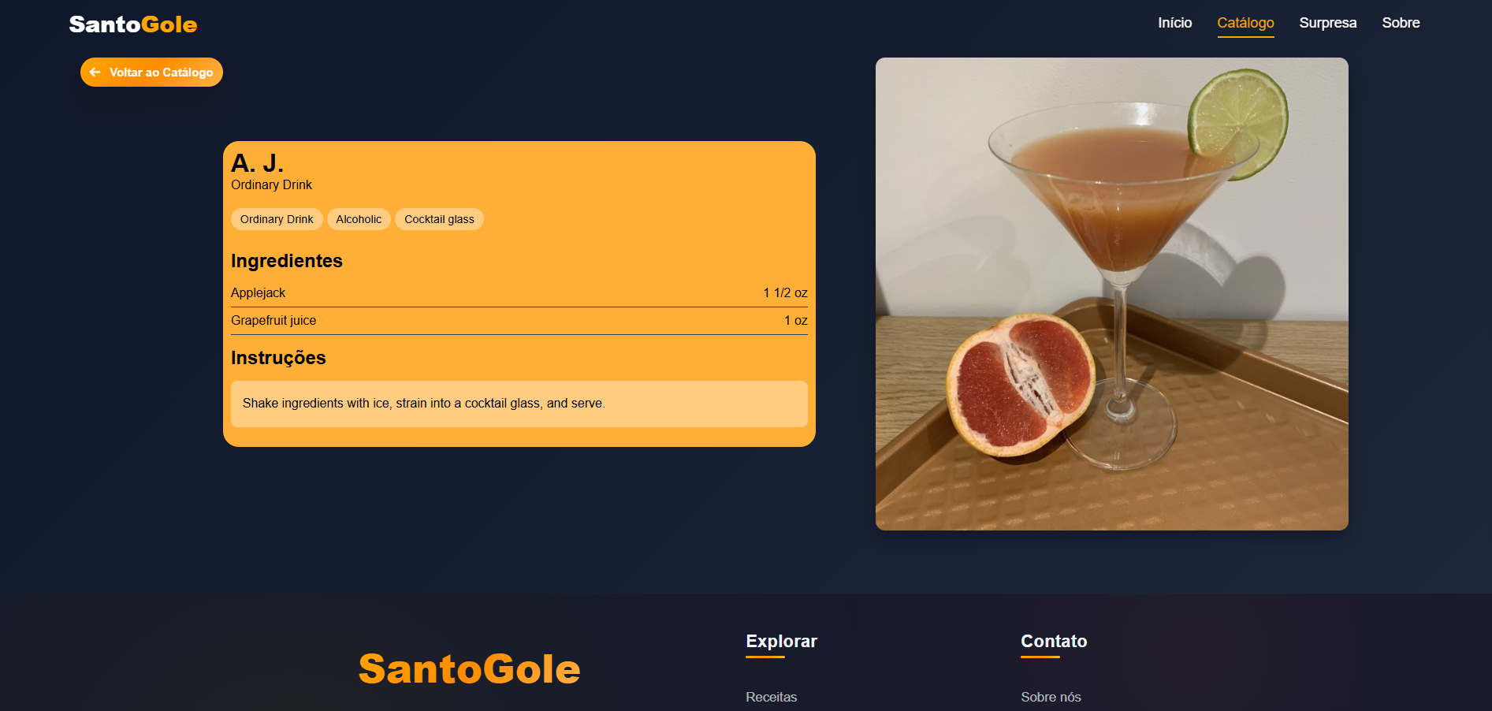

31 APÊNDICE B – RESULTADOS DAS TELAS DESENVOLVIDAS (VERSÃO FINAL)
1.​Modo Escuro:
-​ Tela de Início:
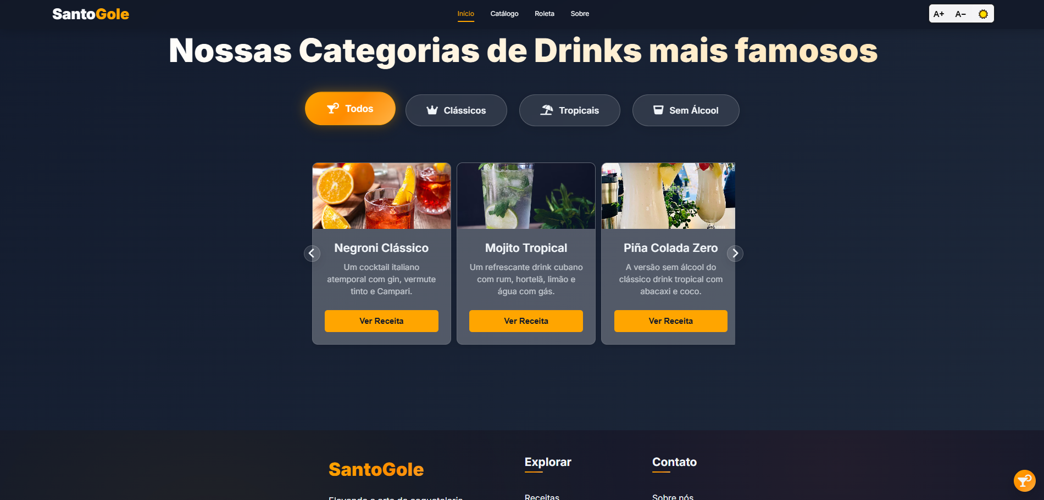

32 -​ Tela de Catálogo:
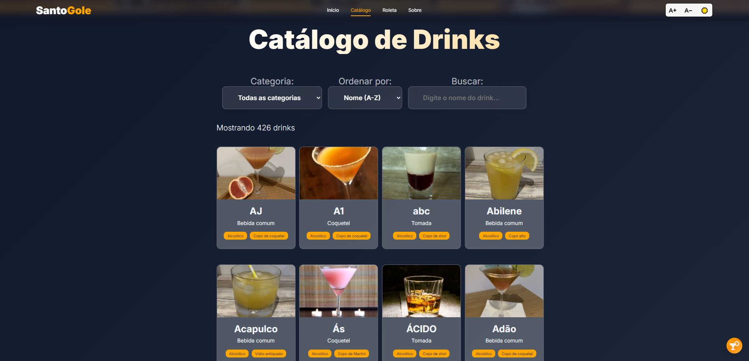
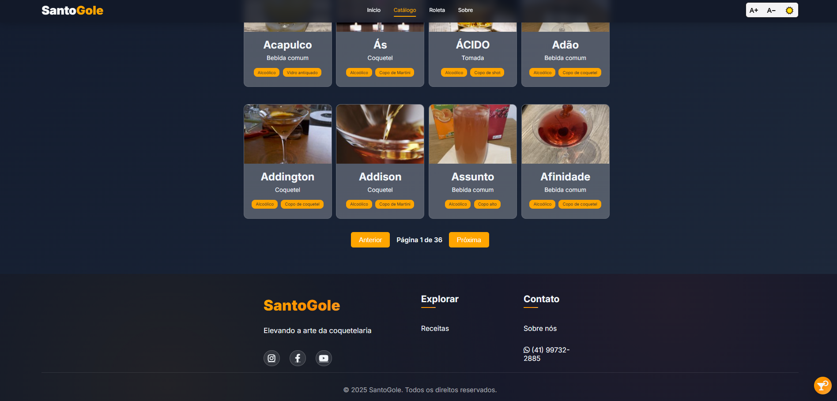

33
-​ Tela de Roleta:
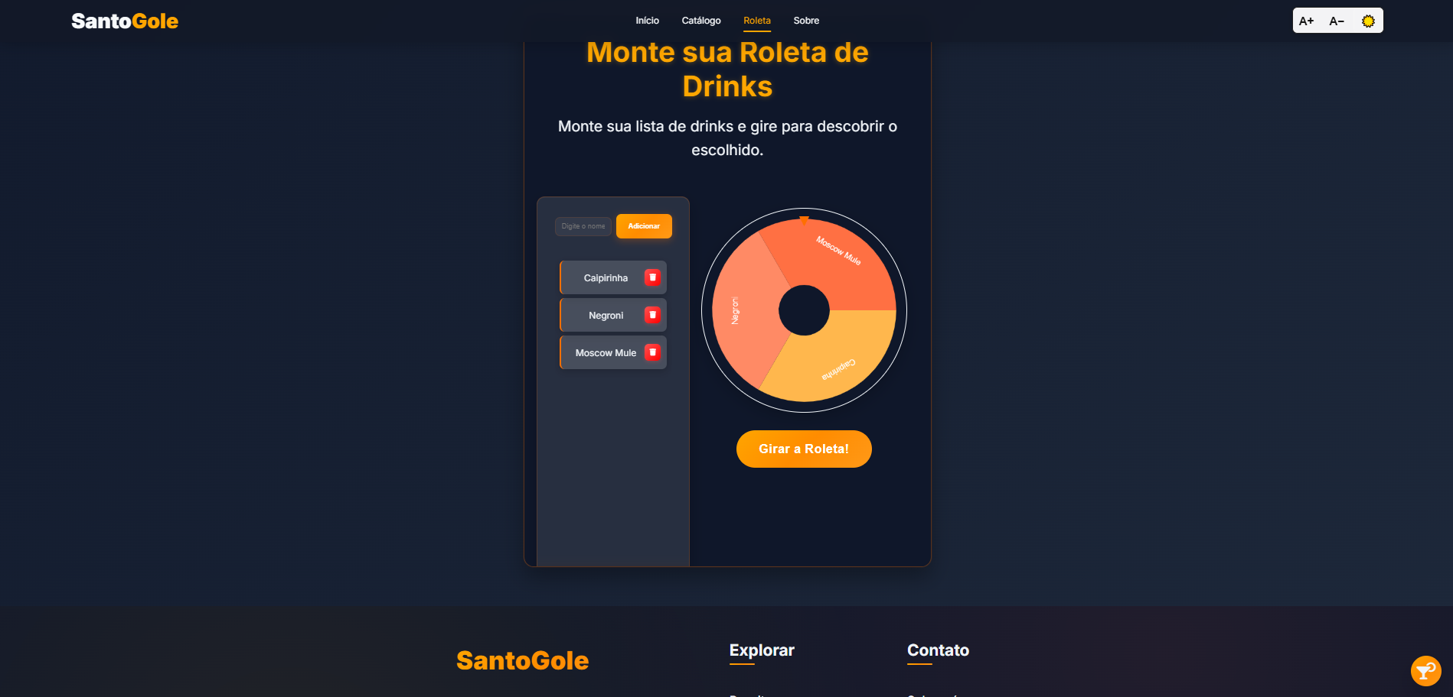
-​ Tela de Sobre:

34
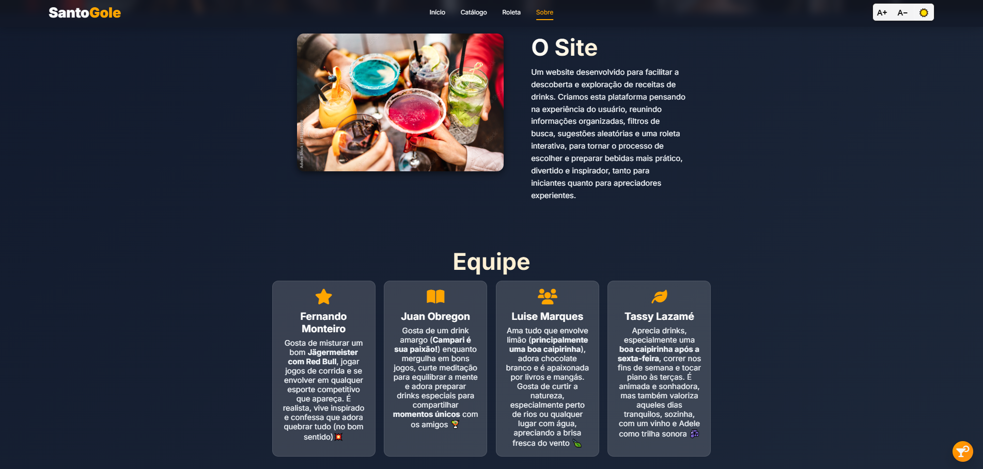
-​ Modal da Receita:
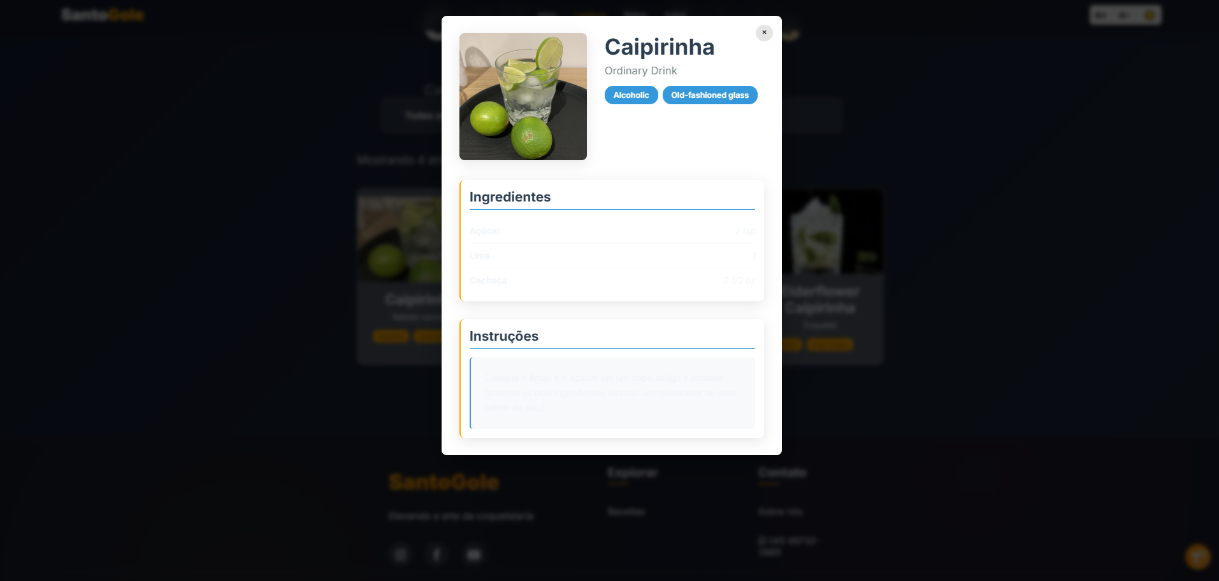
(OBS: erro de programação não verificado antes)
-​ Pop-up de Drink Aleatório:
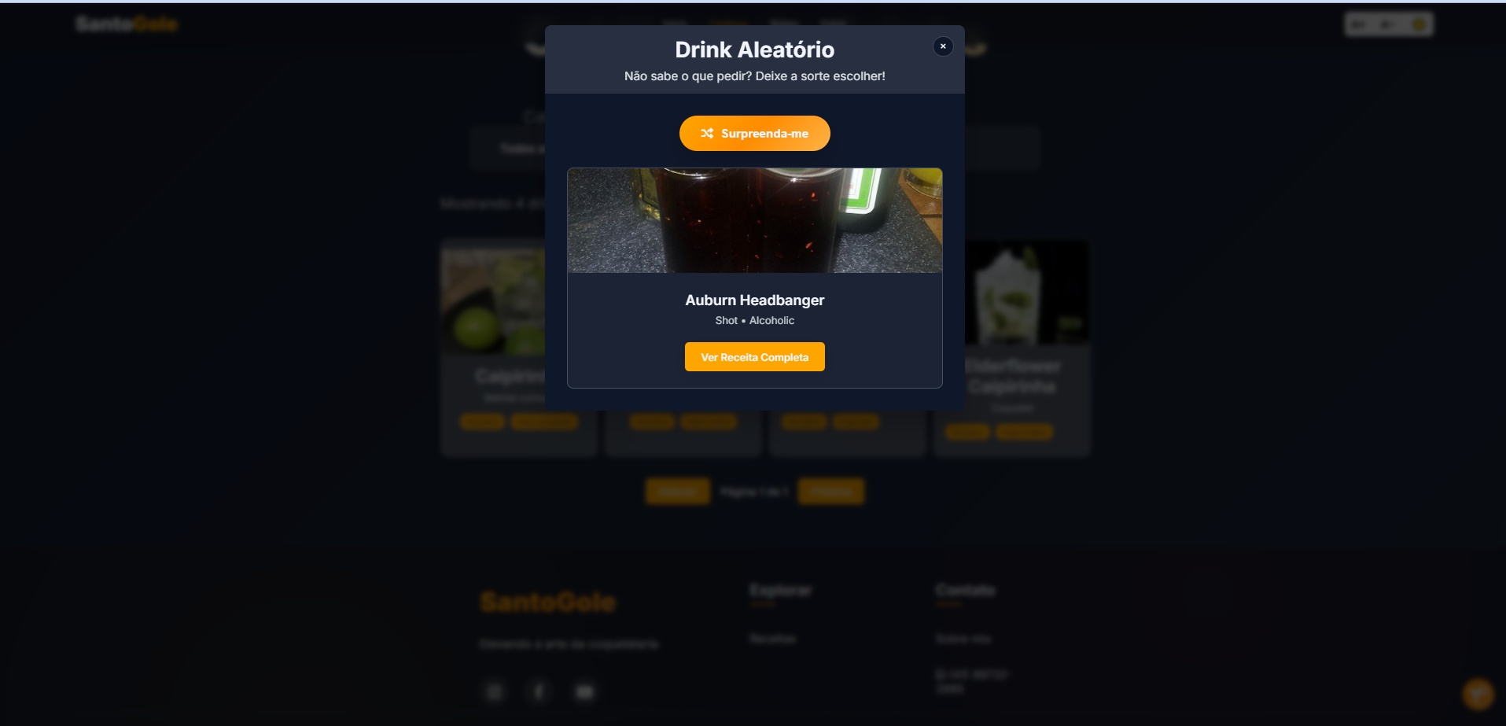

35 2.​Modo Claro:
-​ Tela de Início:
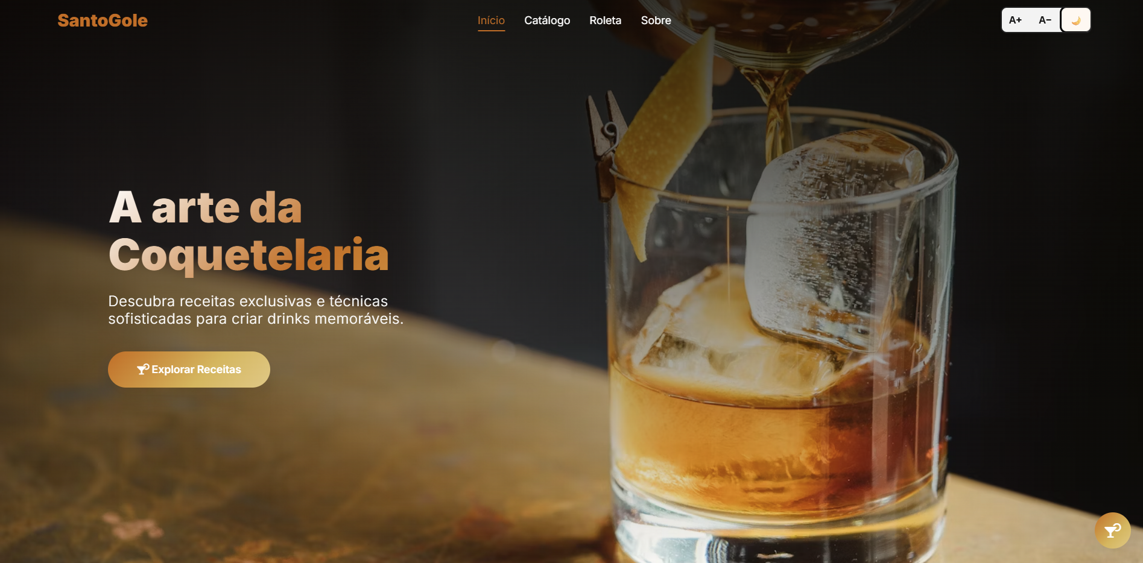
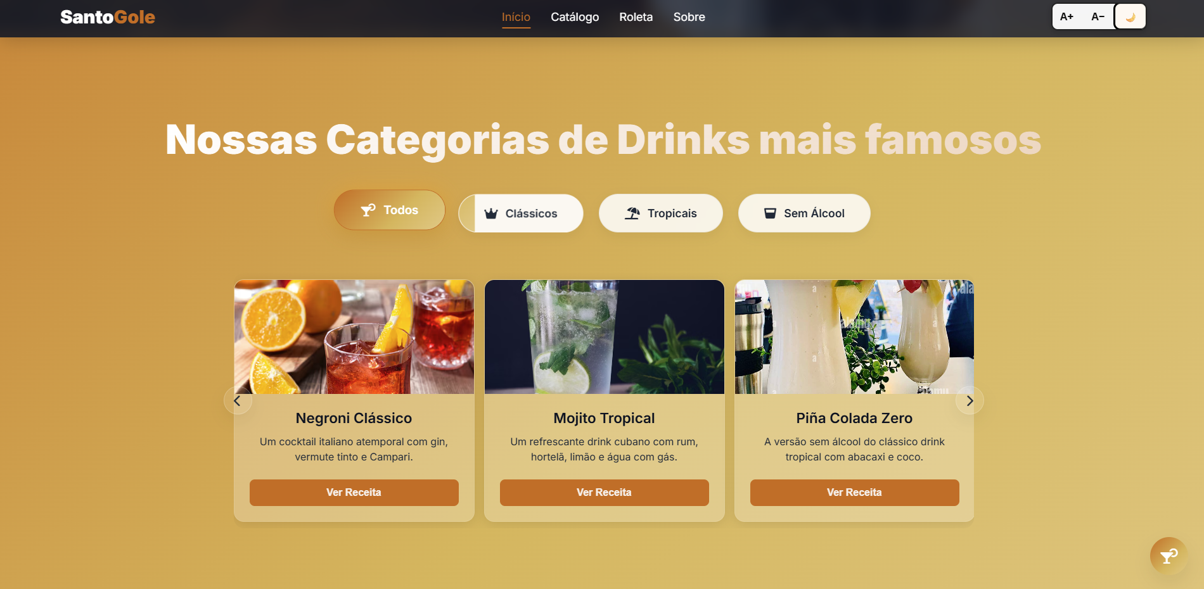
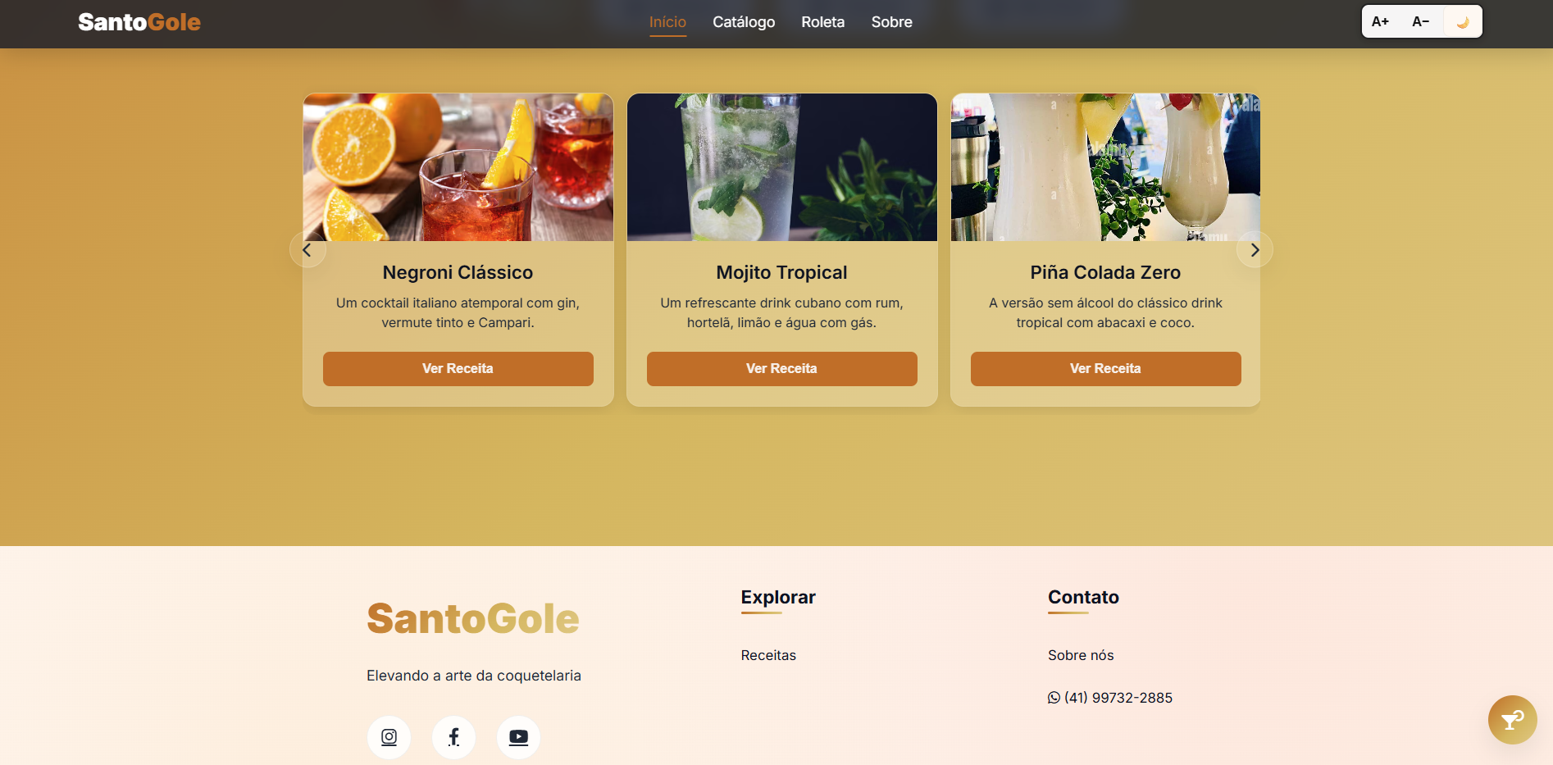

36 -​ Tela de Catálogo:
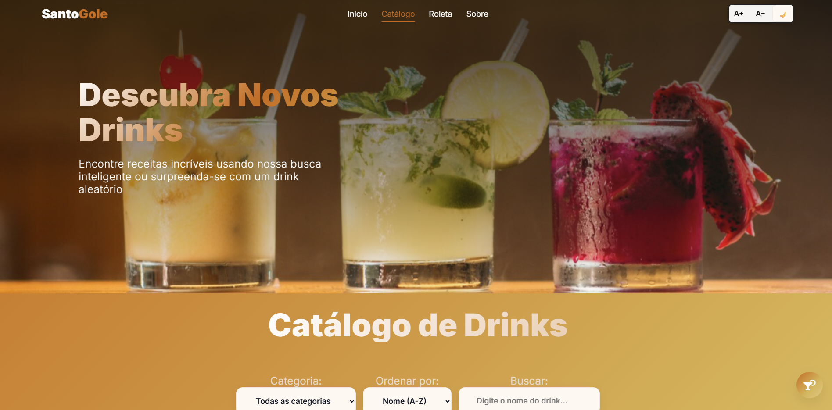
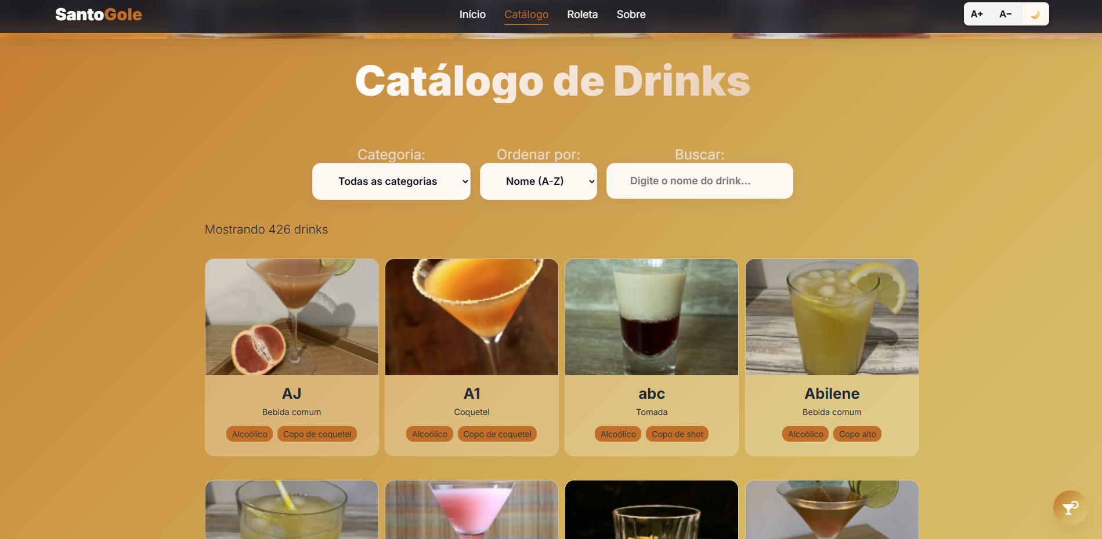
-​ Tela de Roleta:
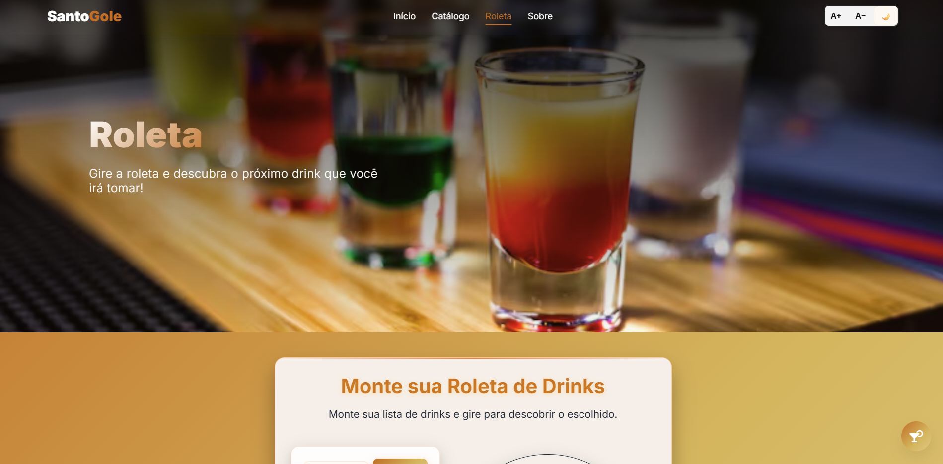

37
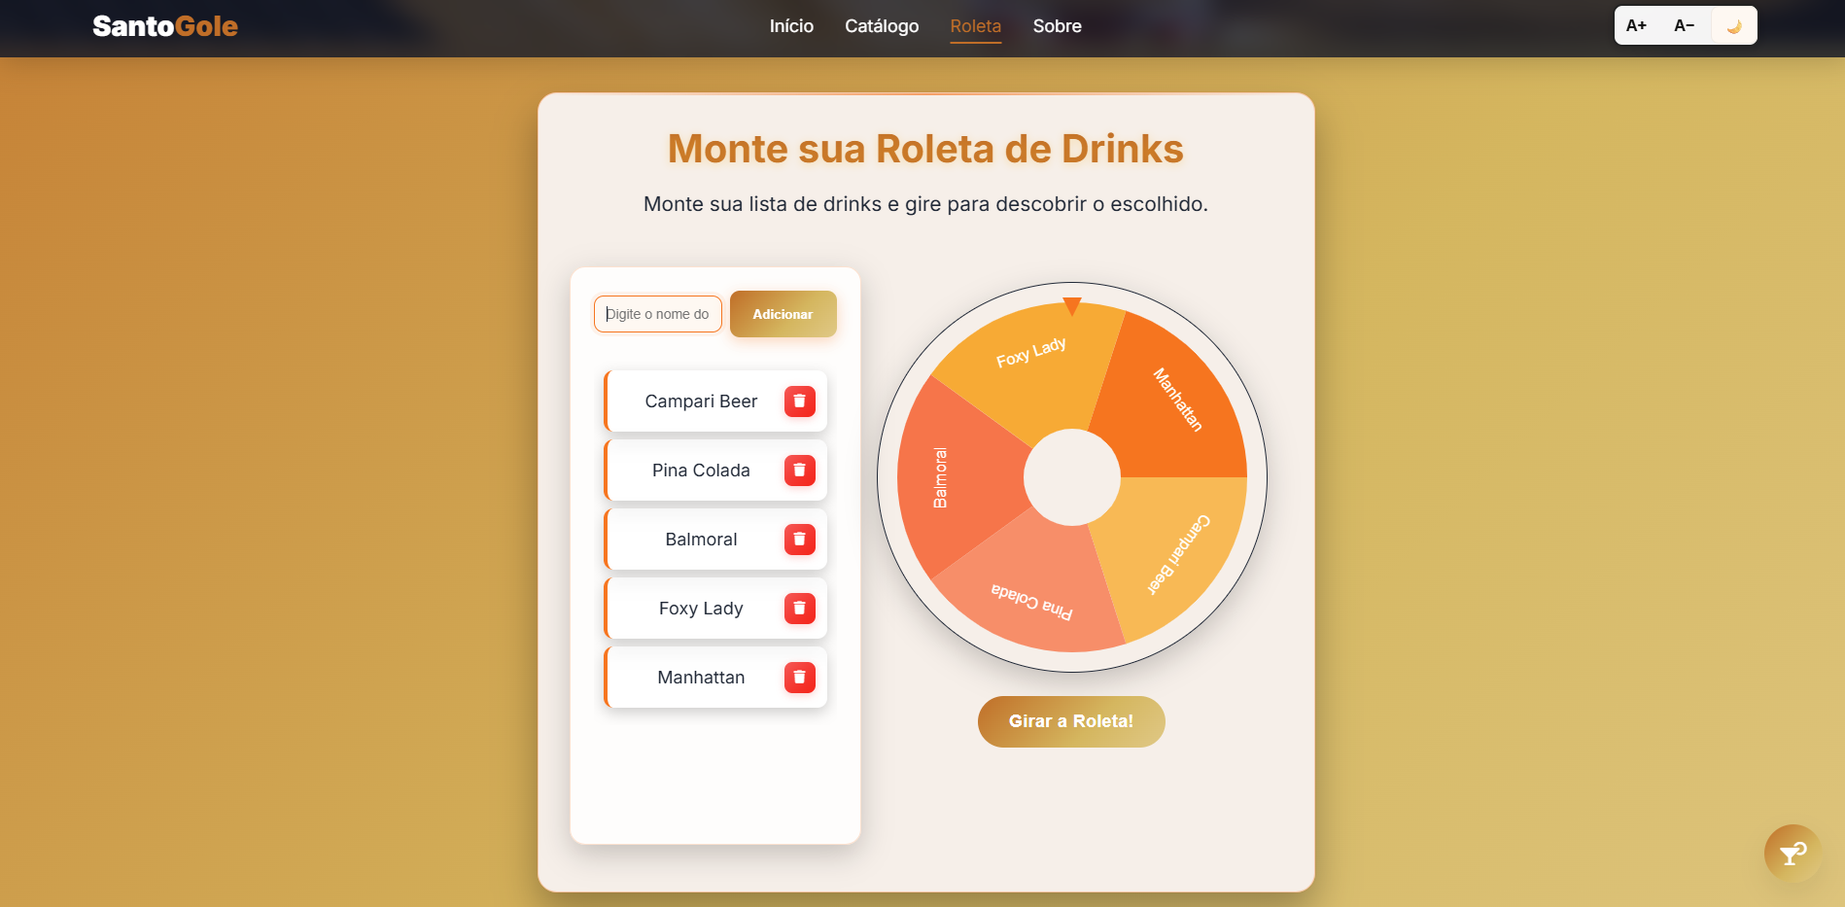
​
-​ Tela de Sobre:
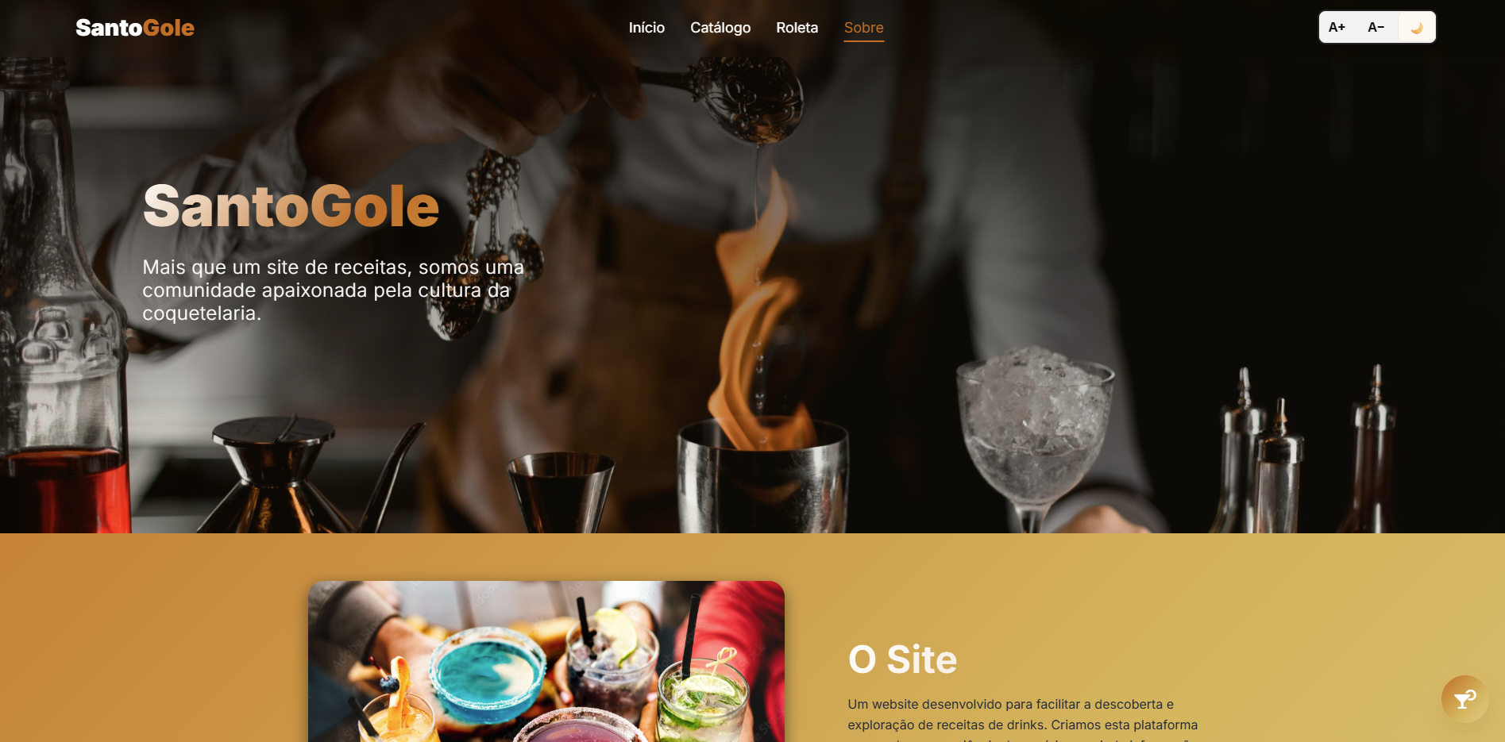
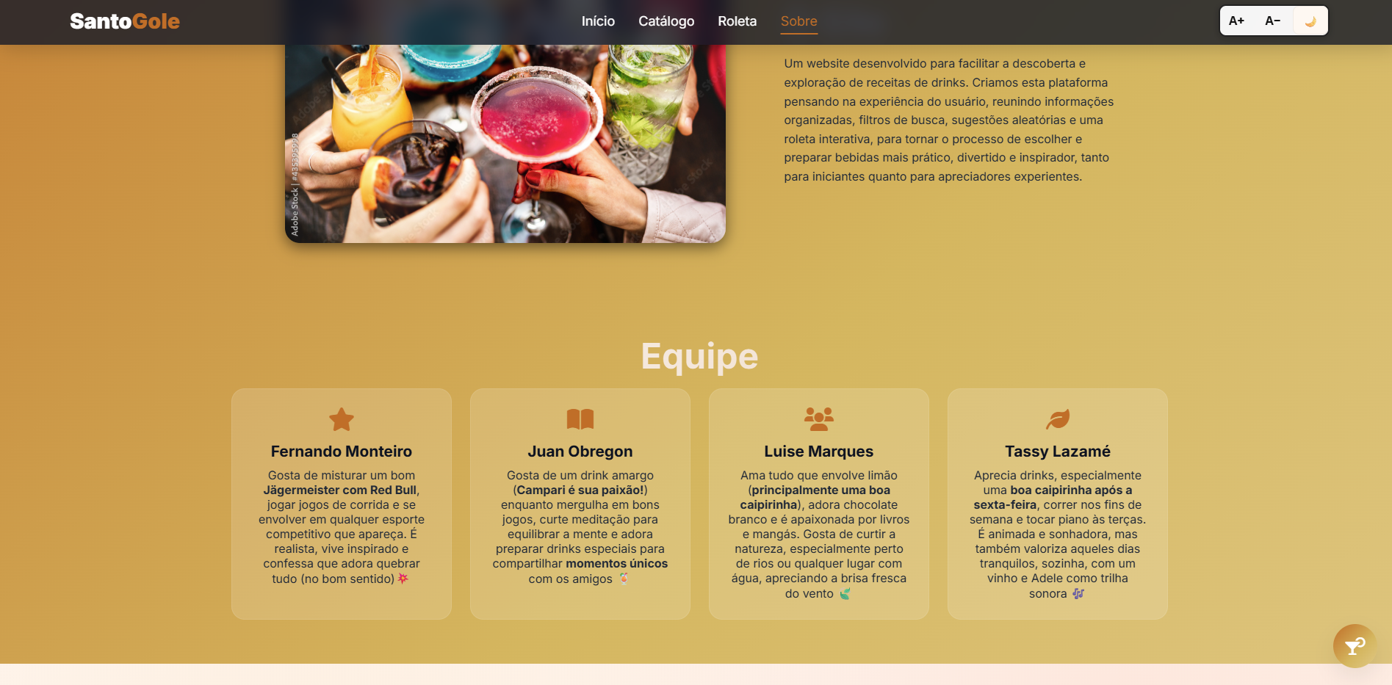

38
-​ Modal da Receita:
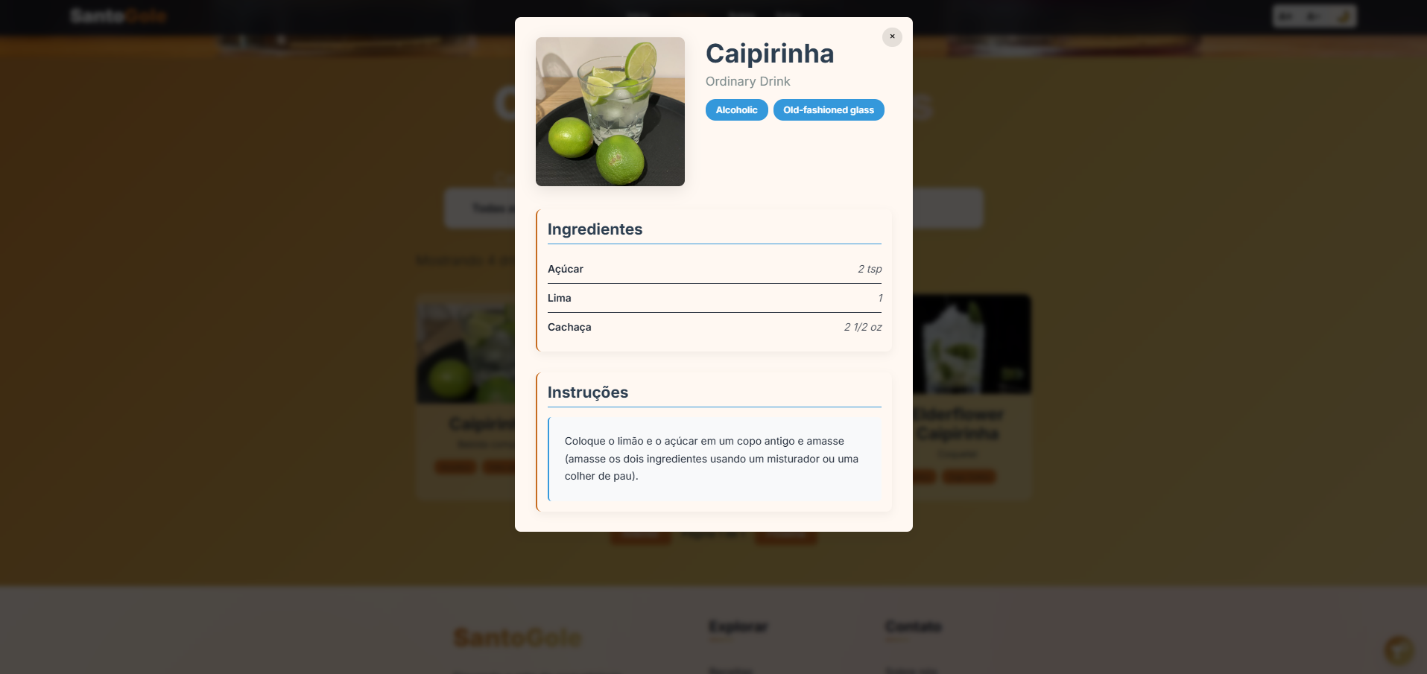
-​ Pop-up de Drink Aleatório:
